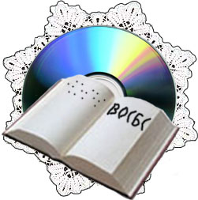
Бюджетное учреждение культуры Вологодской области
«ВОЛОГОДСКАЯ ОБЛАСТНАЯ

СПЕЦИАЛЬНАЯ БИБЛИОТЕКА
ДЛЯ СЛЕПЫХ»

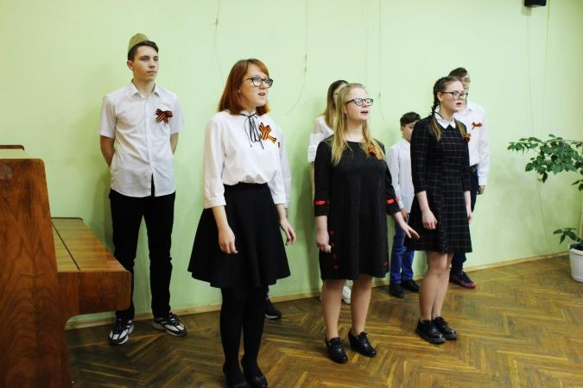
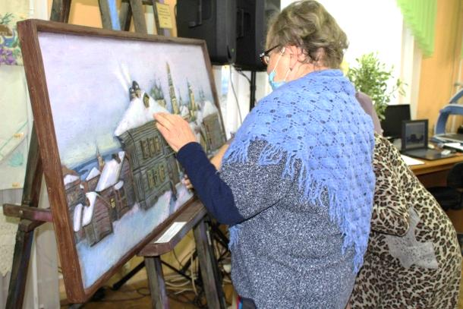
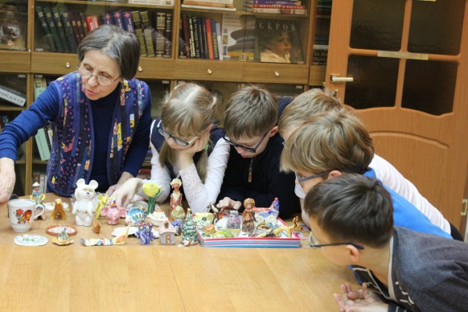
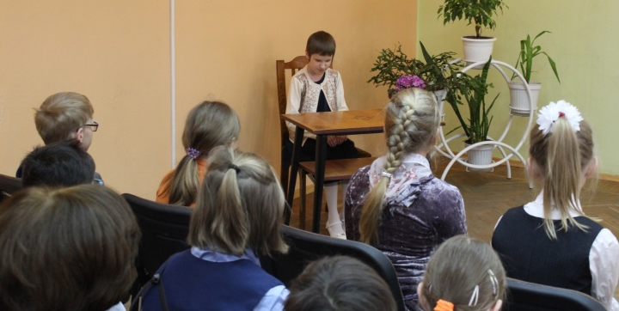
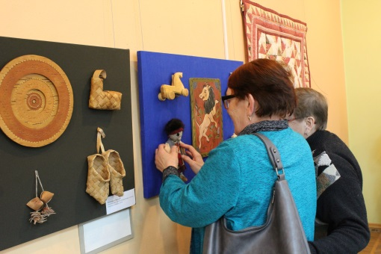
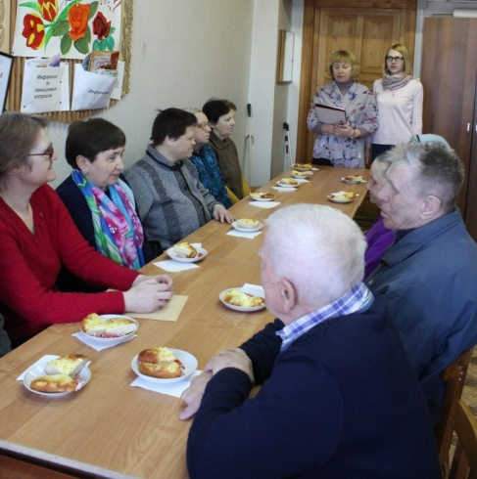

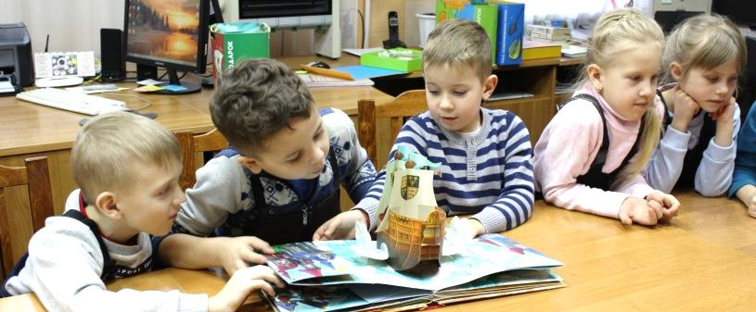
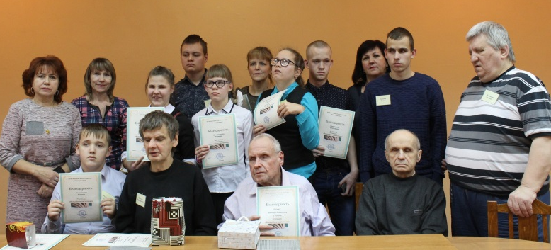
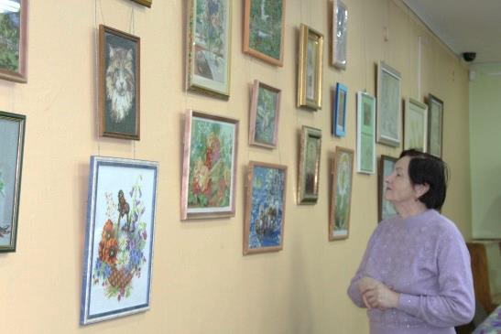

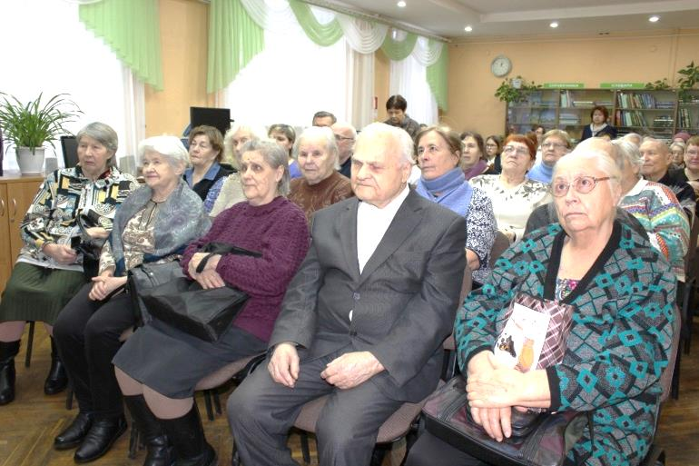
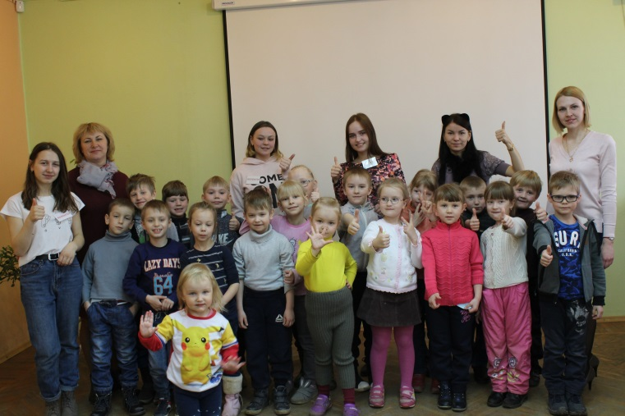
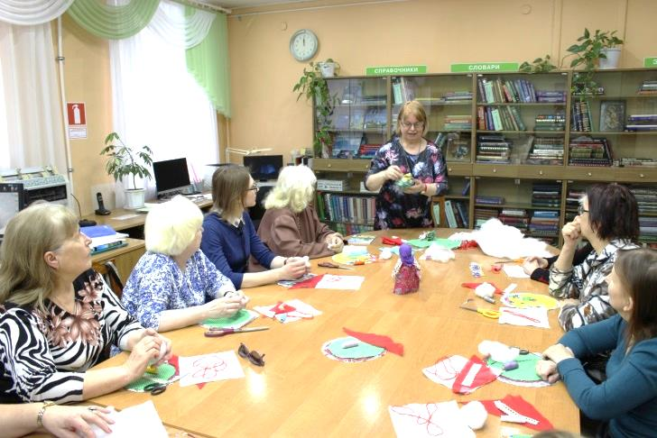

ОТЧЕТ
О ДЕЯТЕЛЬНОСТИ БИБЛИОТЕКИ
в 2020 году

1. Анализ развития учреждения в 2020 году.
1.1. Приоритетные направления деятельности в отчетном году:
· Совершенствование системы нестационарного библиотечного обслуживания в условиях пандемии. Предоставление гражданам старше 65 лет, находящихся на самоизоляции, библиотечных услуг на дому;
· Сохранение количества читателей, пользующихся услугами библиотеки;
· Модернизация материально-технической базы и обновление книжного фонда библиотеки;
· Популяризация литературного и культурно-исторического наследия Вологодской области;
· Расширение услуг по социокультурной реабилитации инвалидов по зрению.
Не смотря на приостановку деятельности библиотеки и ограничения по проведению культурных мероприятий, государственное задание выполнено в полном объеме.

1.2. Анализ внешних условий, влияющих на развитие учреждения.
В рамках финансирования государственной программы «Социальная поддержка граждан в Вологодской области на 2014-2020 года» основного Мероприятия по формированию условий для развития системы комплексной реабилитации и абилитации инвалидов, в том числе детей-инвалидов, а также ранней помощи в Вологодской области в учреждении приобретены стационарный электронный видеоувеличитель, тифлофлешплееры для прослушивания книг на флеш-картах с крипто-защитой и для оборудования конференц-зала индукционная система для слабослышащих людей
В год Памяти и славы к 75-летию со дня Победы в Великой Отечественной войне, проведено 8 культурных мероприятий. Изданы две книги с рельефно-точечным и укрупненным шрифтом и рельефно-графическими иллюстрациями «Улицы солдатской славы», «Братья и сестры милосердия. Вологодские медики в годы Великой Отечественной войны».
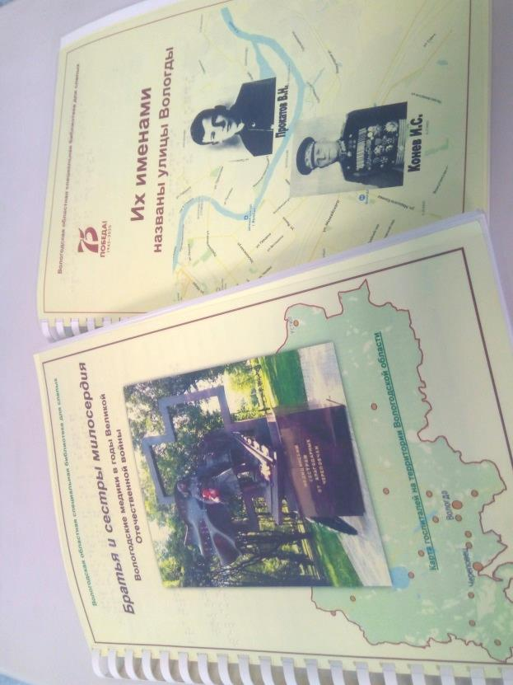
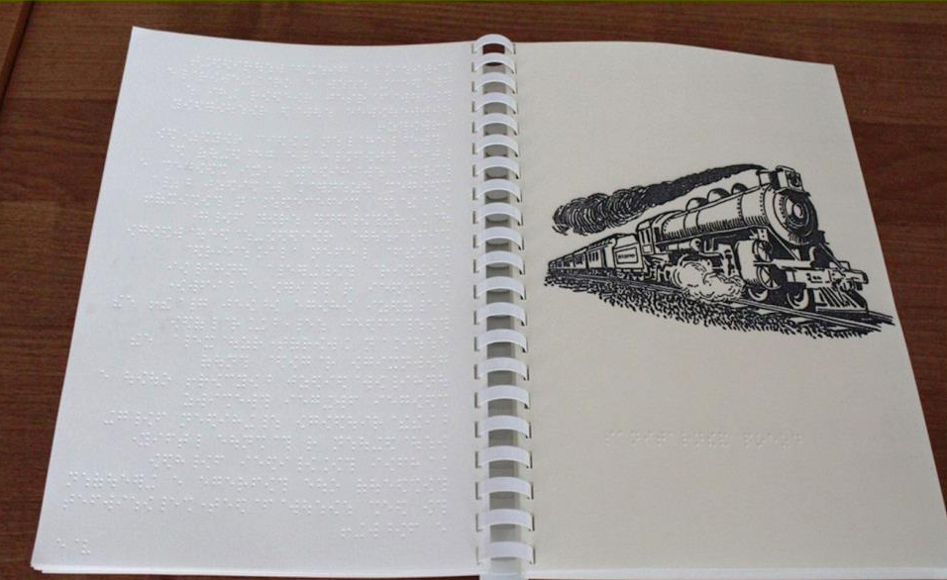
В связи с ограничительными мероприятиями в условиях пандемии и уменьшением финансирования на выполнение государственного задания не удалось выполнить все запланированные мероприятия. Часть мероприятий прошла в онлайн-режиме. Некоторые мероприятия запланированы для проведения в следующем году.

1.3. Анализ ресурсного потенциала и внутренних условий развития.
Вологодская библиотека для слепых ведет библиотечное обслуживание инвалидов по зрению, проживающих во всех муниципальных образованиях Вологодской области, поэтому одно из важных направлений в работе является развитие нестационарных форм библиотечного обслуживания. Всего книжным фондом библиотеки пользуются читатели 26 пунктов выдачи книг. Для обслуживания инвалидов по зрению, проживающих в городе Соколе, сотрудники библиотеки ежемесячно выезжают в пункт выдачи книг при местной организации Всероссийского общества слепых г. Сокол. За 2020 год было выдано 3610 экземпляра книг. Также для читателей пункта выдачи было проведено три мероприятия с мастер-классами.
Большое внимание библиотека уделяет мероприятиям по привлечению детей к чтению. За 2019 год посещение детских мероприятий составило 344 единиц. Уменьшение посещений мероприятий детьми в библиотеке объясняется тем, что в условиях пандемии дети не могут выйти на мероприятия в библиотеку, так как организованный выход детей из образовательных учреждений запрещен.

1.4. Анализ актуальных проблем деятельности учреждения.
Книжный фонд библиотеки нуждается в обновлении, особенно это касается печатных изданий: русской и зарубежной классики и детских книг.
Для соответствия интерьера библиотеки современным требованиям необходимо приобретение оборудования и мебели: приобретение стеллажей, стульев, информационного терминала.
В целях формирования фонда электронных аудиокниг вологодских авторов необходимо провести ремонт в студии звукозаписи и приобрести необходимое оборудование.
Провести ремонт текущий ремонт потолка в филиале библиотеки.

2. Финансово-хозяйственная деятельность учреждения в 2020 году.

Источник финансирования | Сумма,  тыс. руб.
Бюджетные ассигнования всего: | 7185,5
субсидия на выполнение государственного задания | 6937,2
субсидия на иные цели, из них: | 248,3
расходы за счет средств Резервного фонда Правительства области
Средства в рамках государственных программ РФ и федеральных целевых программ | 248,3
в том числе*
- Социальная поддержка граждан в Вологодской области на 2014-2020 годы. Формирование системы комплексной реабилитации и абилитации и инвалидов, в том числе детей-инвалидов в Вологодской области | 248,3
2.
…
Доходы от приносящей доход деятельности (без учета целевых средств) | 17,7
Гранты
в том числе*
1.
2.
…
Спонсорские средства, пожертвования
ИТОГО | 7203,2
* указать наименование проекта, мероприятия

3. Перечень дополнительных услуг (работ), оказываемых учреждением (согласно нормативным документам (уставу, положению о платных услугах и др.), в том числе перечень услуг введенных в 2020 году).

№ п/п | Перечень  дополнительных услуг (работ) | в т.ч. введенных  в 2020 году | Объем поступлений от дополнительных услуг (работ), введенных в 2020 году, тыс. руб.
1 | Набор текста:  - с рукописного текста (А4)  - с печатного текста (А4)  - сложные тексты, таблицы, графики, формулы и т.п | - | -
2 | Распечатка на принтере текста:  - черно-белом лазерном (А4)  - цветном струйном (А4) Распечатка на цветном принтере фотографий, рисунков | - | -
3 | Распечатка текста рельефно-точечным шрифтом на Брайлевской бумаге  Распечатка текста на пластиковой обложке ПВХ | - | -
4 | Печать рельефной графики, иллюстрации | - | -
5 | Обрезка бумаги (брайлевской) | - | -
6 | Вычитывание текста, напечатанного рельефноточечным шрифтом | - | -
7 | Предоставление компьютера пользователю для самостоятельной работы - | - | -
8 | Составление библиографических списков по разовым запросам читателей | - | -
9 | Составление сценариев, методических материалов - | - | -
10 | Выдача сценариев, методических материалов, составленных сотрудниками библиотеки | - | -
11 | Реализация готовых методических материалов, составленных сотрудниками библиотеки | - | -
12 | Сканирование документов Сохранение информации на дискету, CD-ROM, DVD- ROM или флэш-карту - | - | -
13 | Ксерокопирование (ч/б): - формат А4 | - | -
14 | Переплет документов с использованием пружины: Материал объемом до 50 страниц Материал объемом более 50 страниц - | - | -
15 | Ламинирование | - | -
 | Итого по услугам |  | 17,7

4. Организационно-административная деятельность (необходимо указать, по каким проектам осуществлялось взаимодействие, цели и достигнутые результаты).
4.1. Взаимодействие с Департаментом культуры и туризма области, органами государственной власти и органами местного самоуправления.
Библиотека тесно сотрудничает с Территориальной избирательной комиссии города Вологды. В помещении библиотеки располагается Участковая избирательная комиссия № 290. С 25 июня по 1 июля в библиотеке прошло голосование по поправкам в Конституцию РФ. Дням голосования предшествовала большая работа всего коллектива библиотеки, все проверки организаций, проверяющих готовность избирательного участка, прошли без замечаний. Сотрудники библиотеки являются членами участковой избирательной комиссии. По итогам проведения голосования коллектив библиотеки получил Благодарность главы города Вологды.

4.2. Взаимодействие с учреждениями культуры области, другими организациями, представителями бизнеса.
В 2020 году библиотека осуществляла взаимодействие с различными организациями культуры, образования и науки:
- БУ «Туристко-информационный центр Вологодской области». Сотрудничество по проекту «Вологодские культурные каникулы». Сотрудниками библиотеки для детей поведено 8 онлайн-мероприятий.
- БУК ВО «Центр народной культуры» г. Вологды. 9 сотрудников библиотеки прошли повышение квалификации по программам, разработанным Центром народной культуры.
- БУК ВО «Вологодская областная картинная галерея». В читальном зале прошла выставка тактильной картины Е.Курочкина из фондов картинной галереи
- БПОУ ВО «Вологодский областной колледж искусств». Студенты колледжа всегда находят благодарного зрителя, выступая в зале библиотеки.
- АУ «Центр культуры, библиотечного обслуживания и спорта Усть-Кубинского района». Сотрудники библиотеки выезжали с методическим семинаром для сотрудников библиотек Усть-Кубинского района.
-СПб ГБУК «Государственная библиотека для слепых и слабовидящих». В декабре в рамках «Всероссийской эстафеты доброты -2020» объявленной Санкт-Петербургской библиотекой для слепых в библиотеке прошло открытие выставки тактильной картины «Старая Вологда».
-ФГБУК «Российская государственная библиотека для слепых».
-ФГБУН Вологодский научный центр Российской академии наук. Проведение совместного методического семинара по теме «Повышение качества библиотечного обслуживания».
- Отдел профилактики БУЗ ВО «Вологодская городская поликлиника № 2». Проведение совместных мероприятий по здоровому образу жизни.
- БОУ ВО «Грязовецкая школа-интернат для обучающихся с ограниченными возможностями здоровья по зрению». Проведение совместных выставок, конкурсов, концертов.
- БУ ВО «Территориальный центр социальной помощи семье и детям города Вологды». Проведение фестиваля.
-МДОУ детский сад № 84 «Тополек». Проведение мероприятий и конкурсов для детей.
- МДБОУ № 45 «Буратино». Проведение мероприятий и конкурсов для детей.
- МОУ «Начальная школа - детский сад для обучающихся, воспитанников с ограниченными возможностями здоровья № 98 «Хрусталик». Проведение мероприятий и конкурсов для детей.
-МОУ СОШ №9. Проведение конкурсов.
- МОУ СОШ №11. Проведение конкурсов.
- ФГБОУВО «Вологодский государственный университет» Факультет социальной педагогики и психологии. Проведение семинарского занятия для студентов.
-БПОУ ВО «Вологодский колледж технологии и дизайна». Проведение семинарского занятия для студентов.
- МАУДО «Детская школа искусств № 5». Участие обучающихся школы в мероприятиях библиотеки.
-МУК «Городской дворец культуры». Участие коллективов дворца культуры в мероприятиях библиотеки.
-БУК ВО «Вологодская областная детская библиотека». Обмен книжным фондом.
-БУК ВО «Вологодская областная универсальная научная библиотека». Участие в мероприятиях.
И другие.

4.3. Взаимодействие с общественными организациями, социально ориентированными некоммерческими организациями.
Вологодская специальная библиотека работает с региональной организацией Всероссийского общества слепых по проведению культурных мероприятий. Целью проведения мероприятий является социо-культурная реабилитация инвалидов по зрению. За 2020 год для людей с ограниченными возможностями здоровья проведено 32 мероприятия.
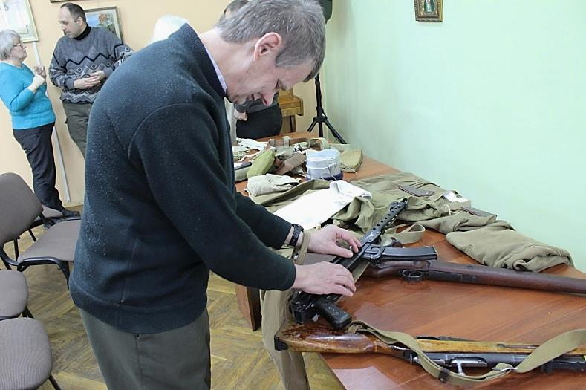
Сотрудники библиотеки работают с местными организациями Всероссийского общества слепых в городах Вологде, Череповце, Соколе, Тотьме, Великом Устюге – проводятся культурные мероприятия и предоставляются книги разных форматов в пункты выдачи.
С Вологодской городской общественной организацией инвалидов проведено совместное мероприятие «Широкая Масленица» и выставка творческих работ.
Для работников Производственного объединения «Экран» Всероссийского общества слепых сотрудники библиотеки проводили обзоры книг рельефно-точечного формата и на флеш-картах по радиосвязи.
С Вологодским военно-историческим обществом проведено совместное мероприятие для инвалидов по зрению.

5. Участие в 2020 году в государственных программах Российской Федерации и федеральных целевых программах, проектах.
5.1. Перечень проектов, мероприятий, объем выделенных и освоенных средств, в т.ч. из федерального и областного бюджетов, достигнутые результаты.
В 2020 году библиотека получила 504 экземпляра изданий для слепых и слабовидящих (книги укрупненного и рельефно-точечного шрифта и книги на флеш-картах) за счет средств Федерального агентства по печати и массовым коммуникациям, выделенных по федеральной целевой программе «Культура России».

6. Участие в 2020 году в государственных программах Вологодской области и мероприятиях Правительства области.
6.1. Перечень программ, проектов, мероприятий, объем выделенных и освоенных средств, достигнутые результаты.
В рамках финансирования государственной программы «Социальная поддержка граждан в Вологодской области на 2014-2020 года» основного Мероприятия по формированию условий для развития системы комплексной реабилитации и абилитации инвалидов, в том числе детей-инвалидов, а также ранней помощи в Вологодской области в учреждении приобретены стационарный электронный видеоувеличитель, тифлофлешплееры для прослушивания книг на флеш-картах с крипто-защитой и для оборудования конференц-зала индукционная система для слабослышащих людей. По данной программе освоено 248,3 тыс. рублей.
В 2020 году в библиотеке прошли культурные мероприятия в рамках государственных программ Вологодской области, финансируемые из средств на выполнение государственного задания на 2020 год:
•Реализация Концепции семейной политики Вологодской области и Концепции государственной молодежной политики Вологодской области;
• Реализация государственной политики по снижению масштабов злоупотребления алкогольной продукцией и профилактики алкоголизма среди населения Российской Федерации на период до 2020 года;
• Стратегия государственной антинаркотической политики Российской Федерации до 2020 года;
• Комплексный план противодействия идеологии терроризма в Российской Федерации на 2019- 2023 годы.
• Областная межведомственная профилактическая комплексная операция «Подросток» (3 этап «Лето») и другие.

7. Участие в 2020 году в конкурсах на соискание грантов, в том числе государственных грантов Вологодской области в сфере культуры, грантов Президента Российской Федерации для поддержки творческих проектов общенационального значения в области культуры и искусства (наименование проекта, объем полученных средств, результат).

8. Обслуживание пользователей.
8.1. Контрольные показатели деятельности в сравнении с 2019 годом.

Показатель | 2020 г. | 2019 г. | +/-
Число читателей, чел. | 2385 | 2971 | -586
Количество виртуальных пользователей сайта библиотеки, чел. | 2831 | 1948 | +883
Число посещений, чел. | 7679 | 10317 | -2338
Число массовых мероприятий, ед. | 99 | 114 | -15
Число мероприятий, проведенных в онлайн-формате, ед. | 55 | х | +55
Число участников мероприятий, проведенных в онлайн-формате, чел. (прошедших регистрацию) | 118 | х
Книговыдача, экз. | 51674 | 65656 | -13982
Электронная книговыдача (при наличии) | 397 | 316 | +81
Количество библиографических записей в сводном электронном каталоге библиотек региона, ед.

8.2. Мероприятия по улучшению и модернизации обслуживания пользователей, удовлетворению читательского спроса, привлечению пользователей в библиотеку, продвижению малоиспользуемой литературы, новых видов изданий. Новые формы обслуживания.

В условиях ограничительных мероприятий, связанных с распространением коронавирусной инфекции активно велась работа по обслуживанию на дому не только инвалидов по зрению, но и всех читателей старше 65 лет, находящихся на самоизоляции. За один выезд обслуживаются до 8 человек. За 2020 год сотрудники библиотеки посетили 176 раз пожилых людей по месту жительства и им доставлено 3758 книг.
С марта по декабрь в связи с введением ограничительных мероприятий на сайте библиотеки было размещено 55 онлайн-мероприятий, из них 40 по продвижению книги и чтения (это обзоры книг, обзоры новых поступлений, видеоролики по книгам). Также в период самоизоляции очень востребованы были мастер-классы, конкурсы, виртуальные книжные выставки, обзоры литературы, презентации книг специальных форматов, изданных библиотекой. В результате посещения сайта библиотеки увеличились почти в 1,5 раза.
Специальная библиотека – единственное учреждение в области, которое оказывает индивидуальные консультационные услуги по использованию технических средств реабилитации для инвалидов по зрению. За 2020 год пользованию техническими средствами реабилитации было обучено 9 инвалидов по зрению. Сотрудники библиотеки выпускают сокращенные адаптированные для слепых читателей пособия по пользованию тифлофлешплеерами различных марок. Эти пособия пользуются большим спросом у инвалидов по зрению в городе Вологде и в области. Также библиотекой приобретены тифлофлешплееры, которые выдаются читателям с инвалидностью по зрению во временное пользование.
В 2020 году в библиотеке продолжена работа с электронной базой аудиокниг с криптозащитой. Сотрудники библиотеки через специальную программу записывают с жесткого диска книги читателям на флеш-карту. Читателям выдано 369 аудиокниги с крипто-защитой, это на 67 книги больше, чем в прошлом году.
Для более полного удовлетворения читательских запросов ведется учет отказов на книги, в котором анализируются читательские запросы для последующего приобретения книг.
С целью привлечения новых читателей и знакомства с новинками литературы, поступившими в библиотеку для работников производственного объединения «Экран» сотрудниками библиотеки проводились обзоры книг на флеш-картах и книг рельефно-точечного шрифта по радиосвязи.
Наиболее актуальными тематическими направлениями культурно-массовой работы в 2020 году были: 75-летие Победы в Великой Отечественной войне и Год памяти и славы, 200-летие со дня открытия Антарктиды, юбилейные и памятные даты истории страны.

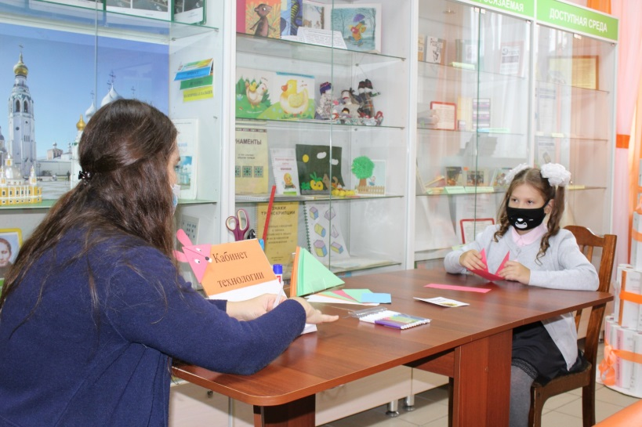
С целью активизации посещения библиотеки школьниками и привлечения их к чтению 1 сентября в день знаний в библиотеки прошло мероприятие «День знаний вместе с нами». В индивидуальном порядке каждый юный читатель поучаствовал в мастер-классе по изготовлению закладки, раскрыл свои художественные таланты в декорировании сувенира, проявил свою смекалку и внимание в занимательных играх и викторине, освоил несложные веселые танцевальные движения. Каждый участник получил памятный приз, а также фото на память с тематической фотозоны. Мероприятие проходило в течение всего дня. 26 юных читателей посетило это мероприятие.
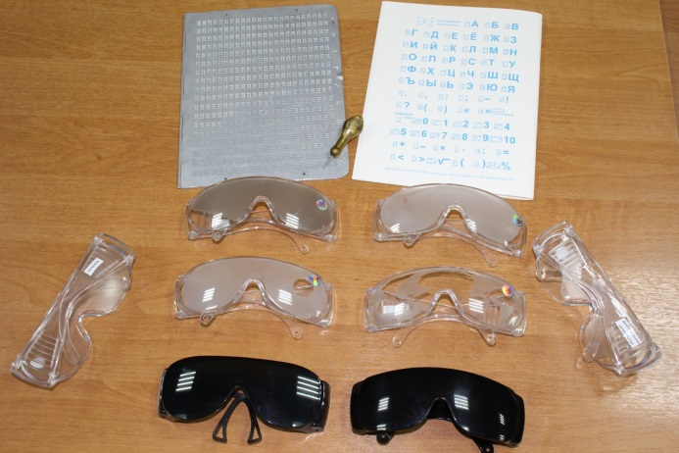
2 и 3 сентября в нашей библиотеке прошли Дни открытых дверей. Читателям была предложена индивидуальная экскурсия по библиотеке, на которой наши специалисты рассказали об основных направлениях работы учреждения. Также посетителям были продемонстрированы книги различных форматов и оборудование для незрячих и слабовидящих людей . В эти дни для читателей была представлена выставка изданий библиотеки, напечатанных укрупненным и рельефно-точечным шрифтом Брайля с графическими иллюстрациями. Каждый участник смог попробовать свои силы в письме рельефно-точечным шрифтом, а также всем желающим было предложено надеть очки, имитирующие различные нарушения зрения. Всем участникам подарены закладки для книг, а также предоставлена возможность сфотографироваться на память в тематической фотозоне.
Новой формой работы в филиале библиотеки в городе Череповец стало проведение уроков доброты для школьников. Мероприятия проводились с целью воспитания толерантного отношения к инвалидам.
8.3. Информационное обслуживание пользователей. Использование ресурсов Интернет, справочно-правовых систем, полнотекстовых баз данных и других источников информации.
С помощью справочно-библиографического аппарата (СБА), Internet и справочно-правовой системы Консультант Плюс выполнено 801 справка.
С целью рекламы услуг и привлечения читателей изданы книжные закладки и печатались пригласительные билеты на культурные мероприятия библиотеки.
В отчетном году сотрудники библиотеки продолжают вести работу по информированию индивидуальных абонентов:
Бугаенко Н.П. – современная проза;
Валанов В.М. – современная детективная проза;
Васильева Л.А. – история православной церкви;
Глебов В.Н. – история России в художественных произведениях;
Гордеева Н.И. – жизнь замечательных людей;
Калиничева С.В. – русская и зарубежная классика;
Канина И.В. – историческая проза;
Комиссаров В.Б. – современная детективная проза;
Кузнецов Н.П. – жизнь замечательных людей;
Смирнова Г.С. – зарубежный детектив;
Федотова З.В. – фантастика;
Толпеев Г.Н.- детективы
- и др. абоненты информации.

В районные библиотеки было выслано библиографическое пособие «Книги укрупненного шрифта, поступившие в библиотеку в 2019 году».

8.4. Работа, проведенная в отчетном периоде в рамках создания Сводного электронного каталога библиотек Вологодской области.

8.5. Нестационарное обслуживание пользователей (проект «Мобильная библиотека», работа библиобуса, прочие выезды).

Отдел нестационарного обслуживания выдает аудиокниги, книги, напечатанные рельефно-точечным шрифтом (РТШ) и укрупненным шрифтом инвалидам по зрению, проживающим на территории Вологодской области, через сеть библиотечных пунктов, заочный абонемент, надомный абонемент.

Вид обслуживания | Количество выездов | Количество муниципальных образований, в которые были организованы выезды | Фонд | Число посещений | Книговыдача | Финансовые затраты на работу библиобуса,  тыс. руб.
Надомный абонемент | 18 | 1 | - | 179 | 3758
Пункт выдачи в городе Сокол | 8 | 1 | - | 154 | 3610
Заочным абонементом пользуются люди с ограниченными возможностями, которые не могут брать книги в библиотечных пунктах из-за отдаленности проживания. Каждому читателю заочного абонемента книги подбираются индивидуально с учетом его интересов и запросов. Пересылка книг осуществляется по почте бесплатно (Приказ Минкомсвязи России от 31.07.2014 № 234 «Об утверждении правил оказания услуг почтовой связи» ред. От 19.11.2020) Контингент пользователей заочного абонемента в основном люди пенсионного возраста, старше 60 лет, живущие в небольших городах и поселках. Для них заочный абонемент единственная возможность познакомиться с книжными новинками, перечитать книги известных авторов. Читатели пишут письма, звонят по телефону и делятся своими впечатлениями о прочитанных книгах.

Показатели деятельности заочного абонемента в сравнении с 2019 годом.
Показатель | 2020г. | 2019 г. | +/-
Число читателей, чел. | 57 | 68
Число посещений, чел. | 500 | 568
Книговыдача, экз | 6368 | 7400
Отправлено посылок | 284 | 375
Выполнено библиографических справок и консультаций по запросам читателей по заочному абонементу | 245 | 360
Для читателей заочного абонемента высылаются списки новых поступлений «говорящих» книг на флеш-картах, выполняются заявки на книги и библиографические справки, поступившие от читателей, используя фонды библиотеки, Интернет. Ведется индивидуальное информирование пользователей заочного абонемента библиотеки по интересующим темам.
Передков Ю. Н., Яковлева Н. А. по теме: новые поступления книг на РТШ;
Чернышова В.А. по теме: новинки современной литературы, новые книги по истории на флеш-картах
Смирнова В.П. по теме: новые аудиокниги современных авторов на флеш-картах
Суворовой А.Е. по теме: новые аудиокниги классиков русской литературы
Трудова М.М. по теме новые книги на флеш-картах советских писателей, детективы
и других пользователей.

Надомный абонемент создан для обслуживания одиноко проживающих инвалидов в городе Вологде, не имеющих возможности посещать библиотеку в силу преклонного возраста или состояния здоровья. Данная форма помогает незрячему читателю получить доступ к информации и организовать свое свободное время. Особенностью работы надомного абонемента в этом году в связи с ограничительными мероприятиями, связанными с распространением коронавирусной инфекции, было обслуживание на дому не только инвалидов по зрению, но и всех читателей старше 65 лет, находящихся на самоизоляции. Сотрудники библиотеки посетили читателей надомного абонемента 179 раз. Книговыдача надомного абонемента составила 3758 экземпляров.
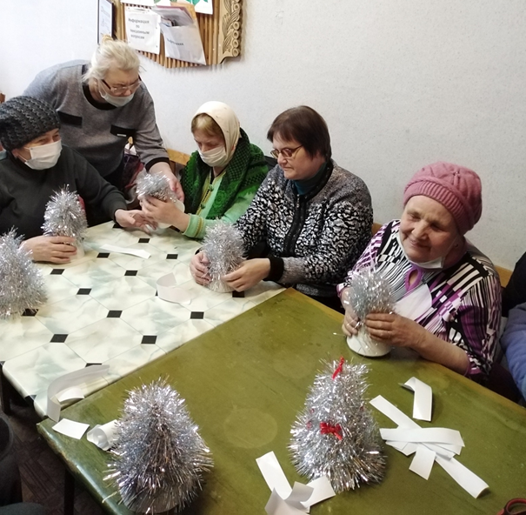
Сотрудники библиотеки каждый месяц выезжают в город Сокол для выдачи книг инвалидам по зрению. За 2020 год было сделано 8 выездов, 154 посещения читателями, выдано 3610 экземпляра книг. Для читателей города Сокол проведено 3 культурных мероприятия.

Библиотека предоставляет книги из своего фонда для 26 пунктов выдачи, расположенных в районах области. 1 пункт выдачи открыт в местной организации Всероссийского общества слепых, 24 – в муниципальных библиотеках области, 1 – в Октябрьском доме-интернате для престарелых и инвалидов.

Пункты выдачи:
1) БУК Грязовецкого муниципального района «Межпоселенческая центральная библиотека» Юровский с/ф №28.
2) БУК Грязовецкого муниципального района «Межпоселенческая центральная библиотека».
3) Кадниковская детская библиотека МРУК «Межпоселенческая центральная библиотека Дворец Книги».
4) БУК Сямженского муниципального района «Сямженская централизованная библиотечная система».
5) МУК «Межпоселенческая централизованная библиотечная система Тарногского муниципального района».
6) МБУК «Тотемская ЦБС».
7) МБУК «Харовская централизованная библиотечная система»
8) МБУК «Устюженская централизованная библиотечная система».
9) МБУ «Чагодощенская ЦБС».
10) МБУК «Белозерская межпоселенческая библиотека».
11) МБУК «Вожегодская ЦБС».
12) МКУК «Бабаевская МЦБС».
13) БУК Шекснинского муниципального района «Централизованная библиотечная система», Нифантовский филиал
14) АУ СО ВО «Октябрьский дом-интернат для престарелых и инвалидов», п. Молочное.
15) МКУК «ЦБС Кадуйского муниципального района»
16) МБУК «Межпоселенческая ЦБС Междуреченского муниципального района»
17) Филиал МУК ЦБС Г. Вологды п.Молочное
18) МБУК «Верховажская МЦБС»
19) МУК Череповецкого муниципального района «Межпоселенческая центральная библиотека»
20) МБУК «Вытегорская межпоселенческая библиотека»
21) БУК Сокольского муниципального района «Сокольская районная библиотечная система» Кадниковская городская библиотека им.Н.А Иваницкого
22) Пункт выдачи при Велико-Устюжской местной организации Всероссийского общества слепых (МО ВОС).
23) МЦБС Вологодского муниципального района (Фофанцевский филиал)
24) Пункт выдачи при Сокольской МО ВОС
25) БУК «МЦБ» Юровский филиал
26) Районная библиотека им. К.И. Коничева Усть-Кубинского района.

8.6. Реализация проекта «Электронный гражданин Вологодской области».

Прошли ИТ подготовку  (чел.) |  |  | Зарегистрированы в ЕСИА, чел.
План | Факт | Доля выполнения плана | План | Факт | Доля выполнения плана
На портале Государственных услуг за 2020 год сотрудники библиотеки зарегистрировали 30 человек.

9. Анализ состояния библиотечного фонда в сравнении с 2019 годом. Комплектование библиотеки.
Показатель | 2020 г. | 2019 г. | +/-
Состоит на конец отчетного года, экз. | 81158 | 81506 | -348
из них книг | 78985 | 79421 | -436
журналов | 2163 | 2075 | +88
комплектов газет | 10 | 10 | 0
Поступило в течение отчетного года, экз. | 1643 | 1469 | +174
из них книг | 1211 | 1057 | +154
журналов | 423 | 402 | +21
комплектов газет | 9 | 10 | -1
Выбыло в течение отчетного года, экз. | 1991 | 2137 | -146
в т.ч. исключено по ветхости | - | - | -
исключено морально-устаревшей | 344 | 1726 | -1382
передано через обменно-резервный фонд | - | - | -
не возвращены читателями | 51 | 37 | +14
другие причины | 1596 | 374 | +1222
Обновляемость книжного фонда, % | 2% | 1,8% | +0,2%
Количество документов книжного библиотечного фонда по отношению к которым применялись методы защиты (реставрация, консервация, стабилизация) | - | - | -
Число документов библиотечного фонда, переведенных в электронную форму (нарастающим итогом), ед. | - | - | -
в том числе:  число документов редкого фонда, переведенных в электронную форму (нарастающим итогом), ед. | - | - | -
Количество документов библиотечного фонда в специальных форматах, предназначенных для использования слепыми и слабовидящими | 60135 | 61236 | -1101
Объем электронного каталога | 10545 | 9730 | +815
Основные направления работы отдела комплектования в 2020 году:
Изучение фонда
Комплектование фонда
Работа по сохранности фонда
Работа с подпиской на периодику
Работа с каталогами
Издательская деятельность

Изучение фонда
Анализ читательских интересов и книговыдачи в 2020 году показал, что наиболее спрашиваемой является современная художественная литература, а также детские книги по школьной программе и книги для самых маленьких читателей.
Среди «говорящих» книг помимо классической литературы популярны издания по истории, детективы. Все большим спросом стали пользоваться «говорящие» книги на флеш-картах. Среди читателей востребована услуга записи книг с жесткого диска на флеш-карту читателя. За год было записано 369 книг.
Библиотека выписывает как специальные издания для слепых и слабовидящих, так и плоскопечатные научно-популярные, литературно-художественные периодические издания в агентствах «Урал-Пресс-Запад» и «Почта России». С каждым годом количество наименований периодических изданий, выписываемых библиотекой, сокращается в связи с удорожанием журналов и газет. Журналы «1000 советов», «За рулем», «Наука и жизнь», «Караван историй», «Вокруг света», «Загадки истории» пользуются наибольшим спросом среди пользователей библиотеки. В последнее время стали очень популярными среди читателей издания по рукоделию, поэтому библиотека выписывает журналы «Радуга идей», «Мастерица», «Лукошко идей», «Ксюша. Умелые ручки».

Таблица 1
Количество наименований
периодических изданий традиционного формата,
выписываемых библиотекой

 | 201 год |  | 2020 год
 | 1 пол. | 2 пол. | 1 пол. | 2 пол.
Всего наименований | 23 | 22 | 19 | 18
в т.ч. для филиала | 8 | 8 | 6 | 6

Важным остается комплектование фонда периодическими изданиями в специальных форматах: журналами рельефно-точечного шрифта и «говорящими» журналами на флеш-картах. Ежегодно оформляется подписка на специальные издания в рельефно-точечном шрифте. «История и личность», «Знание» – самый читаемый журнал среди инвалидов по зрению, в 2020 году оформлена подписка на журнал «Культура и здоровье».
Библиотека продолжает сотрудничать с издательствами, выпускающими адаптированную литературу:
- ООО «Издательско-полиграфический тифло-информационный комплекс «Логос» ВОС, г. Москва: «говорящие» книги на флеш-картах, книги укрупненного шрифта, книги РТШ, рельефно-графические пособия;
- ООО «МИПО Репро», г. Москва: издания, напечатанные рельефно-точечным шрифтом;
- ИПО «Чтение» ВОС, г. Санкт-Петербург: издания, напечатанные рельефно-точечным шрифтом;
- ФГУК «Российская государственная библиотека для слепых», г. Москва: методические материалы.
Литература традиционного формата приобретается в книготорговых организациях г. Вологды: - ИП Соловьев А.В.; ООО «ТК «Стегозавр»; ООО «ТК «Книга»; ООО «Студент-Трейд» ООО «Библиотечный коллектор».
В течение 2020 года было приобретено 222 экз. детских и взрослых книг.
В течение года проводилась работа по выявлению малоиспользуемой, дефектной литературы. Всего за 2020 год было подготовлено к списанию 1647 экземпляров книг, составлено 3 акта на списание.
№ акта | Вид исключенных изданий | Количество экземпляров | Количество названий | Причина исключения
1 | Плоскопечатные книги | 51 | 51 | Утеря читателями
2 | «Говорящие» книги на кассетах | 1596 | 382 | дефект носителя
ИТОГО |  | 1647 | 433

Также было составлен 1 акт на списание периодических изданий по причине истечения срока хранения. Всего списано – 344 экз.

Комплектование фонда
Комплектование фонда – одна из самых главных задач библиотеки. Для того чтобы иметь четкое представление о том, в чем нуждаются наши читатели, в каждом подразделении библиотеки ведется «Тетрадь отказов». Большой процент новой литературы поступает в библиотеку в соответствии с подаваемыми сведениями.
В течение 2020 года книжный фонд библиотеки пополнялся классической и современной художественной, детской литературой, изданной обычным, укрупненным и рельефно-точечным шрифтом, озвученной на флэш-картах. Средняя цена книги на флеш-карте в 2020 году – 1620 руб.

На 1 января 2021 года фонд библиотеки составляет 81 158 экземпляров.

Источники пополнения библиотечного фонда
в 2020 году (по экземплярам)
Источник | Кол-во экз. | Вид издания
Федеральное агентство по печати и массовым коммуникациям | 504 | «говорящие» книги на флэш-картах – 166  книги укрупненного шрифта – 245  книги рельефно-точечного шрифта – 86  рельефно-графические пособия – 7  «говорящие» книги на кассетах – 0  периодика – 0  плоскопечатная литература – 0.
Смета учреждения | 864 | книги рельефно-точечного шрифта –207  плоскопечатная литература - 222  «говорящие» книги на СД – 1  рельефно-графические пособия – 2  подписка – 432
Другие источники | 275 | Плоскопечатная литература – 248  тактильные книги – 3  книги рельефно-точечного шрифта - 24
ИТОГО | 1643

Сравнительная таблица книг, поступивших в 2019 и 2020 году
Вид издания | 2019 | 2020
п/п литература | 303 | 470
книги укрупненного шрифта | 345 | 245
«говорящие» книги  на кассетах | 0 | 0
«говорящие» книги  на CD-дисках, DWD | 5 | 1
«говорящие» книги  на флэш-картах | 258 | 166
книги РТШ | 100 | 317
периодика | 412 | 432
тактильные книги | 5 | 3
Рельефно-графические пособия | 41 | 9
ИТОГО | 1469 | 1643

Работа с каталогами, сохранность фонда
В 2020 году поступило в библиотеку и обработано 1211 экземпляров книг. На каждую книгу составлялось несколько видов библиографических описаний. Всего в каталоги и картотеки было внесено 2200 записей.
Тип каталога | кол-во пополнений  за отчетный год
Карточный учетный, систематический | 1385
Электронный | 815
ИТОГО: | 2200

10. Создание и пополнение собственных баз данных и интернет-ресурсов (наименование, объем ресурса).

Веб-сайт, расположенный по адресу www.vosbibl.ru, существует с 2010 года. В прошлом году велась активная работа по освещению деятельности учреждения на сайте библиотеке.
Количество посещений сайта библиотеки в 2020 году – 2831, это на 883 посещения больше чем в прошлом году. Увеличение связанно с размещением на сайте мастер-классов, проведение конкурсов и онлайн-викторин.
В течение года продолжалась работа по пополнению электронного каталога библиотеки. За 2020 год внесено 815 записей. Объем электронного каталога на 01.01.2021 г. – 10545 записей.

11. Участие в создании общероссийских библиографических и полнотекстовых баз данных. (в том числе: результаты участия в проекте создания общероссийской системы доступа к государственной информационной системе «Национальная электронная библиотека»: количество пользователей, воспользовавшихся терминалом доступа к НЭБ, количество переданных электронных документов по договору с оператором НЭБ).

С электронной библиотекой НЭБ заключен договор о сотрудничестве, запросов на использование электронных ресурсов не поступало.

12. Реализация значимых проектов (краткое описание, участники, место проведения, результаты).
В 2020 году библиотека продолжила работу по программе «Чтобы мир добрее стал», целью которой является популяризация идей толерантности среди пользователей библиотеки и жителей области.
Участники проекта:
-БУ ВО «Территориальный центр социальной помощи семье и детям города Вологды» ( группа детей из семей, оказавшихся в трудной жизненной ситуации, группа дневного пребывания детей-инвалидов и психолог-педагог)
-МДОУ детский сад № 84 «Тополек»
-МДОУ детский сад - начальная школа №98 «Хрусталик» для слабовидящих детей
-МОУ СОШ №9
- МОУ СОШ №11
-Студенты факультета социальной педагогики и психологии ВоГУ
-Учащиеся колледжа дизайна и технологии
- Средства массовой информации (газеты, радио, ТВ)
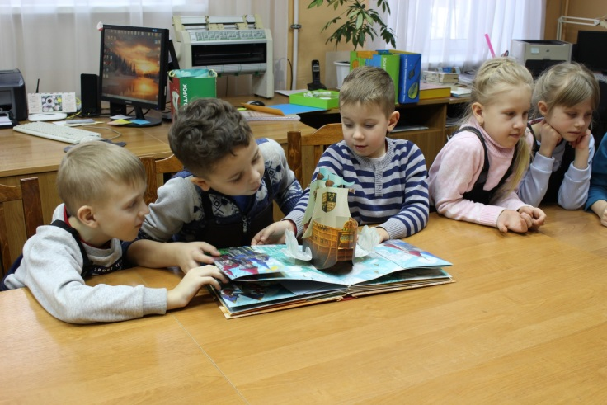
В рамках программы были проведены мероприятия:
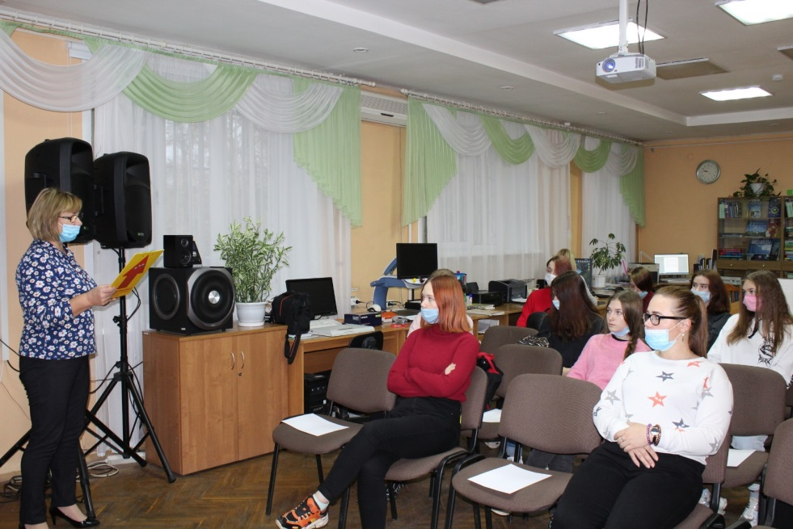
- «Мир, в котором я живу» - 3 семинарских занятия со студентами факультета социальной психологии, педагогики и физической культуры Вологодского государственного университета, со студентами Вологодского колледжа дизайна и технологии.
- «Радуга для друга» - уроки толерантности для учащихся 2 класса МОУ СОШ №9 и подготовительной группы детского сада «Тополек».
- «Мы разные, но мы вместе» - книжная выставка ко дню толерантности.
- «Уроки доброты» - уроки толерантности для обучающихся начальных классов в филиале библиотеки в г. Череповец

В 2020 году, несмотря на введенные ограничения, в библиотеке успешно был реализован проект «Нескучный выходной». Цель проекта – приобщение к творчеству инвалидов по зрению и жителей микрорайона Заречье. В рамках проекта сотрудниками библиотеки подготовлены и проведено 12 мастер - классов. Для инвалидов по зрению в городе Вологде были проведены мастер-классы по изготовлению рождественского ангела из бисера; куклы из тканевых лоскутков; изготовление панно из осенних листьев, новогодней ёлочки из бисера, украшения для новогодней ёлки. В городе Сокол для инвалидов по зрению прошел мастер-класс по изготовлению новогодней елочки. Для юных читателей библиотеки сотрудники подготовили и провели мастер-классы по изготовлению панно «Жар птица», изготовление книжной закладки, мастер-класс по изготовлению новогодней елочки.
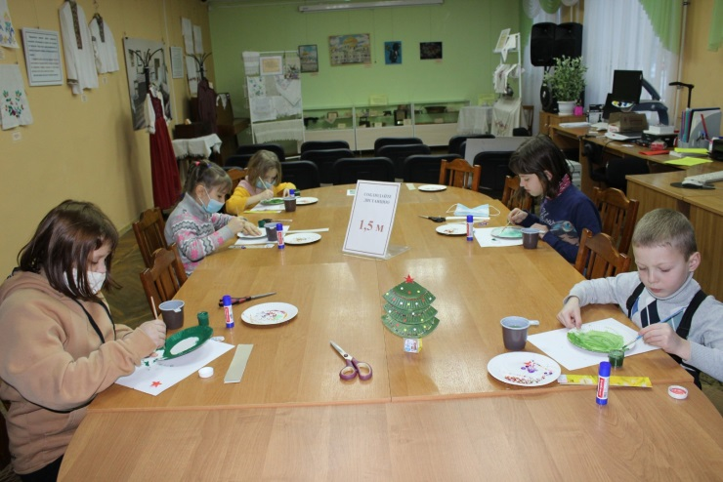
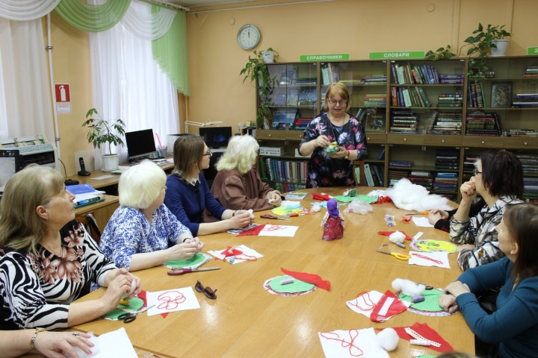

13. Мероприятия, ориентированные на поддержку здорового образа жизни населения, физкультурно-спортивного комплекса «Готов к труду и обороне» (ГТО), профилактику ВИЧ-инфекции, наркомании, алкоголизма, правонарушений. Реализация Концепции семейной политики Вологодской области и Концепции государственной молодежной политики Вологодской области. Мероприятия по патриотическому воспитанию граждан, гармонизации межнациональных отношений (в том числе с участием представителей национальных общественных объединений и религиозных организаций). Мероприятия, направленные на противодействие идеологии терроризма и экстремизма.

13.1. Анализ деятельности

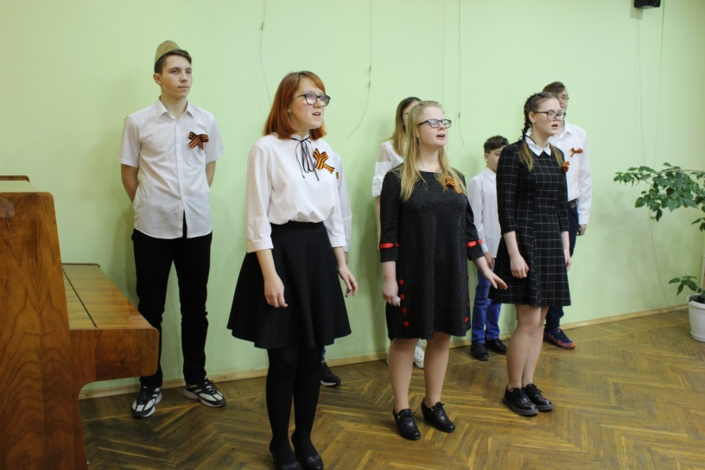
В год юбилея Победы в Великой Отечественной войне активно велась работа по патриотическому воспитанию граждан. К году Памяти и славы в библиотеке прошли мероприятия:
«Песни, опалённые войной», на котором выступили с литературно-музыкальной композицией учащиеся Грязовецкой школы-интерната для обучающихся с ограниченными возможностями здоровья по зрению.
«Тех дней не меркнет слава» - мероприятие для подготовительной группы МБДОУ № 45 «Буратино»;
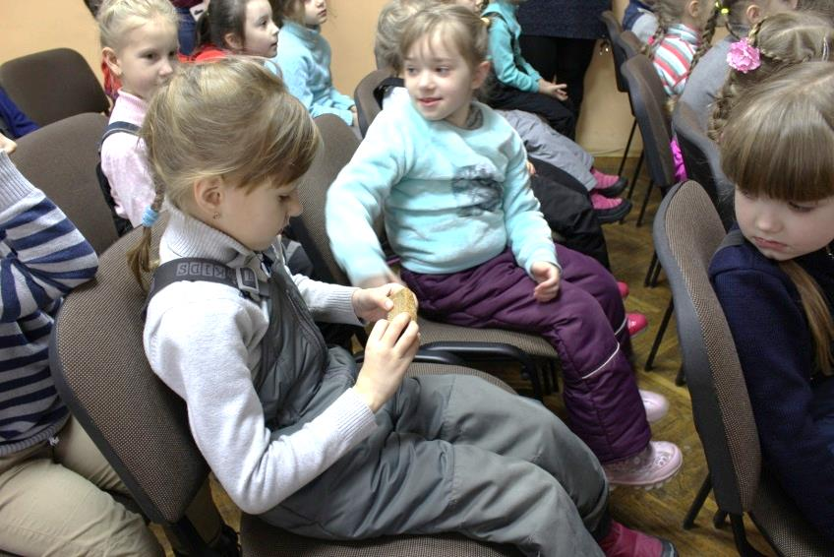

«Улицы солдатской славы» - брейн-ринг, участниками которого стали члены Вологодской городской первичной организации Всероссийского общества слепых.
«Память стучится в сердце» - мероприятие для инвалидов по зрению, проведённое совместно с Российским военно-историческим обществом.

Не смотря на введение ограничительных мероприятий, связанных с распространение коронавирусной инфекции, в библиотеке прошла большая онлайн-работа, посвященная Году памяти и славы. С целью сохранения исторической памяти об участниках Великой Отечественной войны, тружениках тыла, детях войны и передачи её подрастающему поколению в библиотеке была организована сетевая акция «Я помню, я горжусь». Читатели библиотеки присылали фотографии и воспоминания об участниках войны и тружениках тыла членах их семей. На сайте библиотеки был создан раздел, посвященный акции. Все присланные материалы размещены на сайте с согласия участников. Всего размещено 13 статей.
В ходе онлайн-марафона с чтением стихов, посвященных Великой Отечественной войне. «Помнит сердце, не забудет никогда» на сайте библиотеки было выложено 19 видеороликов.
Для детей Грязовецкой школы-интерната для обучающихся с ограниченными возможностями здоровья по зрению сотрудники библиотеки для слепых подготовили онлайн-урок «Братья и сестры милосердия. Вологодские медики в годы Великой Отечественной войны». Подготовлена онлайн-викторина по улицам города Вологды «Улицы солдатской славы».

Ежегодно библиотека участвует во Всероссийской акции «Библионочь».
В этом году мероприятия акции прошли в онлайн-формате 20 апреля.

Наименование мероприятия | Количество мероприятий |  | Число участников мероприятий
Наименование мероприятия |  |  | Всего |  | в том числе
Наименование мероприятия |  |  |  |  | несовершен-нолетних  (детей до 18 лет) |  | лиц с ограниченными возможностями здоровья
 |  |  |  |  |  |  | всего |  | несовершеннолетних
Направленность мероприятия
Поддержка ЗОЖ и популяризация спорта, профилактика ВИЧ-инфекции, наркомании, алкоголизма, правонарушений
«Говорим здоровью - да» - мероприятие для инвалидов по зрению о здоровом образе жизни |  | 1 |  | 25 |  |  |  | 25
Реализация Концепции семейной политики Вологодской области и Концепции государственной молодежной политики Вологодской области
«Счастлив тот, кто счастлив у себя дома» - викторина посвященная Дню семьи, любви и верности |  | 1 |  | 15 |  |  |  | 8
Патриотическое воспитание граждан
«Песни, опаленные войной» - литературно-музыкальная композиция к 75-летию Победы в Великой Отечественной войне |  | 1 |  | 49 |  | 10 |  | 43 |  | 10
«Тех дне не меркнет слава» - интерактивное занятие к Году памяти и славы для подготовительной группы детей детского сада «Буратино», |  | 1 |  | 28 |  | 28
«Наша армия сильна, охраняет мир она» - интерактивное занятие для 1 класса начальной школы –детского сада «Хрусталик», посвященное Дню защитника Отечества |  | 1 |  | 24 |  | 24 |  |  |  | 2
«Улицы солдатской славы» - брейн-ринг для людей с ограниченными возможностями здоровья по зрению |  | 1 |  | 15 |  |  |  |  |  | 15
«Широкая Масленица» - праздничное мероприятие для людей с ограниченными возможностями здоровья |  | 1 |  | 45 |  | 10 |  | 45 |  | 10
«Это город мой, это город наш» - интерактивное мероприятие для учащихся 6 класса гимназии №2 |  | 1 |  | 30 |  | 30
«Память стучится в сердце» - интерактивное мероприятие совместно с Вологодским региональным историческим обществом |  | 1 |  | 30 |  | 3 |  |  |  | 20
Экологическое просвещение
«Загадки зимнего леса» - интерактивное мероприятие для учащихся начальной школы – детского сада №98 «Хрусталик» в рамках программы по экологии |  | 1 |  | 22 |  | 22 |  |  |  | 2
«Про зеленые леса и лесные чудеса» - интерактивное мероприятие для учащихся начальной школы – детского сада №98 «Хрусталик» в рамках программы по экологии |  | 1 |  | 22 |  | 22 |  |  |  | 2
Мероприятия, направленные на гармонизацию межнациональных, межконфессиональных отношений.
Мероприятия, направленные на противодействие идеологии терроризма и экстремизма
«Толерантность – дорога к миру» - книжная выставка

13.2 Мероприятия, направленные на реализацию Регионального плана действий в рамках Десятилетия детства Вологодской области на 2018 – 2020 годы
Программа Десятилетия детства Вологодской области на 2018 – 2020 годы реализуется при поддержке Департамента культуры и туризма. В рамках этой программы в библиотеке приобретено 350 экземпляров новых детских книг различных форматов, проведена выставка творческих работ учащихся Грязовецкой школы-интерната для обучающихся с ОВЗ по зрению «Красота живет повсюду, надо только верить в чудо», проведены онлайн-уроки по толерантному отношению к людям с инвалидностью по проекту «Чтобы мир добрее стал» для учащихся 2 класса МОУ СОШ №9 и двух подготовительных групп детского сада «Тополек» №84
Приобщение детей и подростков к чтению — одно из направлений деятельности библиотеки. В библиотеке обслуживаются читатели разных возрастных групп: дошкольники, школьники, родители и педагоги. Фонд библиотеки состоит из художественной литературы и периодических изданий, книг по всем отраслям знаний, энциклопедий и словарей.
При составлении плана работы на каждый год учитываем пожелания педагогов учреждений с которыми сотрудничаем.
Ежегодно в нашей библиотеке проходит конкурс для юных читателей «Летние чтения». В этом году он назывался «Читаем и рисуем». Дети читали любимые книги, участвовали в онлайн - викторинах, рисовали иллюстрации к прочитанным книгам. В конкурсе приняло участие 40 детей. Все участники были награждены благодарностями и памятными призами.

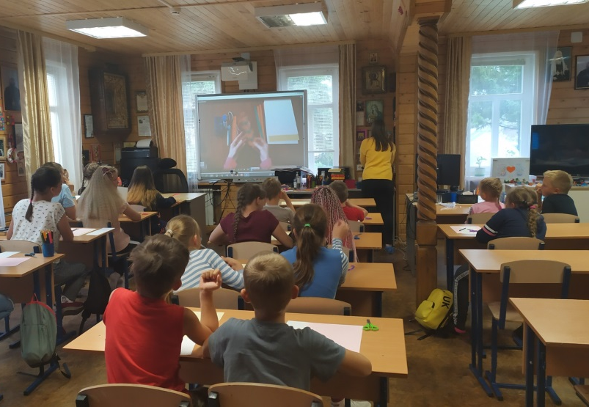
Ежегодно в библиотеке проходит фестиваль по организации летнего досуга для детей из группы дневного пребывания «Гармония» БУ СО ВО «Территориальный центр социальной помощи семье и детям города Вологды». Все мероприятия фестиваля проходят в рамках областной межведомственной комплексной профилактической операции «Подросток». В этом году в связи с ограничительными мероприятиями для детей были организованы онлайн-мероприятия.
15 июля на базе храма Андрея Первозванного дети принимали участие в мастер-классе «Подарок любимой книге».
В августе для детей было проведено 2 онлайн-мероприятия:
«Знай и люби природу родного края» - мультимедийная презентация по экологии и мастер -класс «Триколор страны родной», посвящённый Дню российского флага.

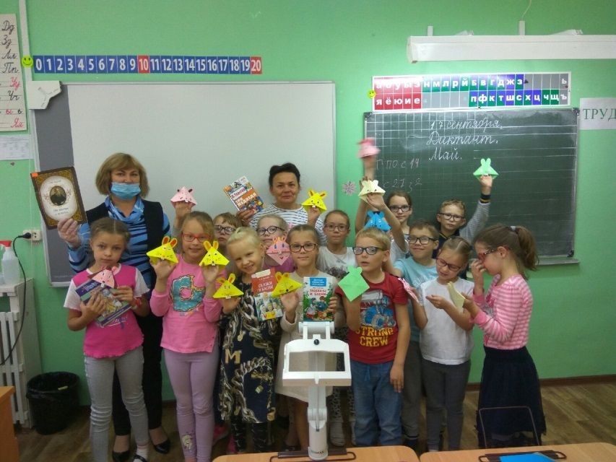
Для учащихся Начальной школы-детского сада № 98 «Хрусталик» для обучающихся с нарушениями зрения проведены следующие мероприятия:
«Загадки зимнего леса», «Про зелёные леса и лесные чудеса» - мероприятия о приметах зимы в рамках программы по экологии;
«Наша армия сильна, охраняет мир она» - интерактивное мероприятие, посвящённое Дню защитника Отечества;
«Чтобы верить в добро, надо начать его делать» - мероприятие по творчеству Л.Н. Толстого;
«Через книгу к добру и свету» - интерактивное мероприятие по творчеству В.И. Белова.
Проведены совместные мероприятия библиотеки с МДОУ №84 «Тополек» и МБДОУ № 45 «Буратино» по привлечению детей к книге и чтению «Тех дней не меркнет слава».
Сотрудники библиотеки провели совместно с МОУ СОШ № 9 и МОУ «Гимназия № 2» мероприятия «Это город мой, это город наш» - интерактивная игра об архитектурных и исторических памятниках города Вологды.
Наименование мероприятия | Количество мероприятий | Число участников мероприятий
Мероприятия с участием детей-сирот и детей, оставшихся без попечения родителей
Мероприятия с участием детей с ОВЗ
«Песни, опаленные войной» - литературно-музыкальная композиция к 75-летию Победы в Великой Отечественной войне | 1 | 49
«Широкая Масленица» - праздничное мероприятие для людей с ограниченными возможностями здоровья | 1 | 45
«Про зеленые леса и лесные чудеса» - интерактивное мероприятие для учащихся начальной школы – детского сада №98 «Хрусталик» в рамках программы по экологии | 1 | 22
«Загадки зимнего леса» - интерактивное мероприятие для учащихся начальной школы – детского сада №98 «Хрусталик» в рамках программы по экологии | 1 | 22
«Путешествие по сказкам Г.Х. Андерсена» - онлайн -конкурс рисунков к юбилею писателя | 1 | 23
«Голубь мира» - онлайн мастер - класс для учащихся Грязовецкой школы — интерната для обучающихся с ОВЗ по зрению | 1 | 9
«Безопасные каникулы» - онлайн -урок для учащихся Грязовецкой школы — интерната для обучающихся с ОВЗ по зрению о поведении на воде | 1 | 25
«Братья и сестры милосердия» - онлайн презентация книги, изданной сотрудниками библиотеки и напечатанной рельефно — точечным и укрупненным шрифтом для учащихся Грязовецкой школы — интерната для обучающихся с ОВЗ по зрению | 1

13.4 Мероприятия, направленные на развитие волонтерского движения в сфере культуры. Информация о работе с волонтерами.
Ежегодно библиотека принимает участие в акции «Добровольцы — детям». В 2020 году проходила IX Всероссийская акция «Добровольцы — детям». Наши читатели приняли в ней активное участие. Библиотека объявила о сборе детских книг для БУ СО ВО «Территориальный цент социальной помощи семье и детям города Вологды», которые были переданы после окончания акции.

14. Мероприятия, направленные на поддержку инвалидов, людей старшего поколения.
14.1. Анализ деятельности.
В библиотеке активно реализуются клубные формы работы и проводятся культурные мероприятия для людей старшего поколения.

Работа клуба «Активное долголетие»
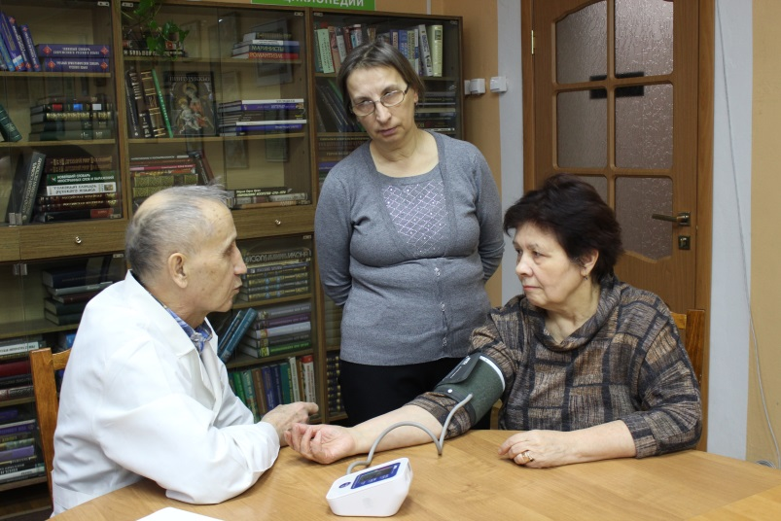
20 февраля в библиотеке прошло мероприятие «Профилактика сердечно - сосудистых заболеваний», которое провели специалисты отдела профилактики БУЗ ВО «Вологодская городская поликлиника № 2». В.А. Коршунов рассказал присутствующим о факторах риска сердечно-сосудистых заболеваний, о влиянии вредных привычек, неправильного питания и гиподинамии на сердечно-сосудистую систему. Желающие смогли измерить артериальное давление. Участникам мероприятия были вручены информационно-познавательные буклеты.

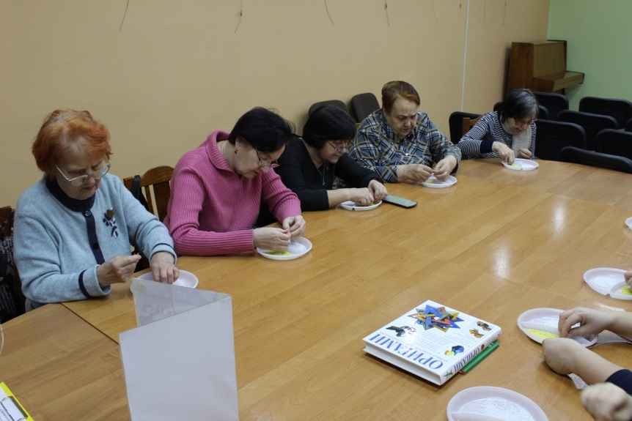
Работа клуба «Встреча» микрорайона Заречье.
В 2020 году библиотека продолжает работу с клубом «Встреча», членами которого являются ветераны труда – читатели библиотеки, проживающие в микрорайоне Заречье. В прошедшем году сотрудниками библиотеки и при их непосредственном участии были организованы и проведены культурно-просветительские мероприятия. Темы и формы мероприятий были самые разнообразные, это и литературно – музыкальные вечера, праздничные мероприятия.
-«Песни, опалённые войной»» - мероприятие к Году памяти и славы;
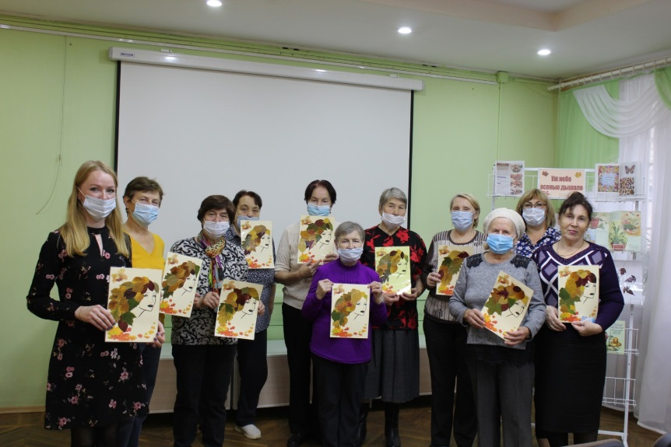
- «Секреты женского очарования» - вечер, посвящённый международному женскому дню 8-е Марта
-«Говорим здоровью – да» - мероприятие о профилактике сердечно-сосудистых заболеваний;
- «Искусство вышивки» - открытие вышитых выставки картин;
-«Осенние истории» - мастер-класс по изготовлению панно из осенних листьев;
-«Храним в семье: старинные предметы в истории семьи» - открытие выставки.

Наименование мероприятия | Количество мероприятий | Число участников мероприятий
Поддержка инвалидов
«Говорим здоровью - да» - мероприятие для инвалидов по зрению о здоровом образе жизни | 1 | 25
«Песни, опаленные войной» - литературно-музыкальная композиция к 75-летию Победы в Великой Отечественной войне | 1 | 49
Мастер – класс по бисероплетению в рамках проекта «Нескучный выходной» | 4 | 46
«Широкая Масленица» - праздничное мероприятие для людей с ограниченными возможностями здоровья | 1 | 45
«Улицы солдатской славы» - брейн-ринг для людей с ограниченными возможностями здоровья по зрению | 1 | 15
«Весны очарование» - праздничное мероприятие для инвалидов по зрению, посвященное Дню 8-е Марта | 1 | 35
«Память стучится в сердце» - интерактивное мероприятие совместно с Вологодским региональным историческим обществом | 1 | 30
Обзор книг различных форматов на производственном объединении «Экран» для инвалидов по зрению | 1 | 40
«Несущий родину в себе» - литературный вечер к 100-летию Ф.А. Абрамова для читателей первичной организации ВОС города Сокол | 1 | 15
Экскурсия по выставке «Души моей частица» для членов городского общества инвалидов | 1 | 17
«Вам, знатоки литературы» - литературная игра для инвалидов по зрению | 1 | 8
Выставка тактильной картины «Старая Вологда» для инвалидов по зрению | 1 | 20
«Храним в семье: старинные предметы в истории семьи» - открытие выставки старинных предметов | 1 | 20
«Души моей частица» - открытие выставки работ из бисера | 1 | 15
«Святочные посиделки» - мероприятие для инвалидов по зрению в филиале библиотеки | 1 | 12
Поддержка людей старшего поколения

«Добрый праздник — урожай» - мероприятие для читателей первичной организации Всероссийского общества слепых города Сокол | 1 | 9
«Весны очарование» - праздничное мероприятие для инвалидов по зрению, посвященное Дню 8-е Марта | 1 | 35
«Секреты женского очарования» - вечер, посвященный международному женскому дню 8-е Марта | 1 | 11
«Улицы солдатской славы» - брейн-ринг для людей с ограниченными возможностями здоровья по зрению | 1 | 15
«Золотой возраст» - мероприятие для читателей старшего поколения в филиале библиотеки | 1 | 15
В 2020 году проведено 99 мероприятий. Число посещений на массовых мероприятиях составило 1507 человек.

14.2. Финансовое обеспечение учреждения в 2020 году в целях создания условий безбарьерной среды для инвалидов и лиц с ОВЗ.

Наименование показателя |  | Объем средств, (тыс.руб.)
 |  | Всего | в том числе
 |  | Всего | бюджетные | внебюджетные
Объем средств, направленных на оснащение учреждения ассистивными приспособлениями и адаптивными средствами в целях обеспечения доступности для инвалидов | всего  в том числе | 268,5 | 268,5 | 0
 | для лиц с нарушениями опорно-двигательного аппарата | 0 | 0 | 0
 | для лиц с нарушениями зрения | 216,5 | 216,5 | 0
 | для лиц с нарушениями слуха | 52,0 | 52,0 | 0
Объем средств, направленных на разработку проектно-сметной документации для приспособления объектов учреждения для инвалидов |  | 3,9 | 3,9 | 0
Объем средств, направленных на проведение ремонтных (реставрационных) работ в учреждении с целью приспособления объектов учреждения для инвалидов |  | 0 | 0 | 0
Объём средств, направленных на комплектование библиотечного фонда учреждений документами, выполненными в специальных форматах для слепых и слабовидящих, в том числе рельефно-точечным шрифтом Брайля |  | 67,6 | 67,6 | 0
Объем средств, направленных на подготовку и (или) приобретение учебно-методических пособий для обучения инвалидов |  | 0 | 0 | 0
Объем средств, направленных на приобретение оборудования для тифлокомментирования и субтитрирования |  | 0 | 0 | 0
Объем средств, направленных на обучение работников учреждения по программам предоставления услуг инвалидам и оказания им необходимой помощи |  | 0 | 0 | 0

14.3. Мероприятия по обеспечению доступности объектов и услуг учреждения для инвалидов и лиц с ОВЗ в 2020 году.
Проведение паспортизации объектов учреждения с целью определения их доступности для инвалидов с привлечением полномочных представителей общероссийских общественных организаций инвалидов (актуализация ранее утвержденных паспортов доступности)  (да/нет) | Приспособление для инвалидов прилегающей территории объектов учреждения (благоустройство территории, наличие выделенной автостоянки для инвалидов)  (да/нет) | Приспособление для инвалидов доступных входных групп, оборудование объектов учреждения специальными приспособлениями для возможности свободного перемещения инвалидов (установка пандусов, адаптированных лифтов, опорных поручней, подъемников, тактильных полос и т.п.)  (да/нет) | Приспособление для инвалидов санитарно-бытовых и иных помещений учреждения  (да/нет) | Оснащение учреждения ассистивными приспособлениями и оборудованием для получения инвалидами необходимой информации (адаптированная компьютерная техника, информационные таблички, выполненные на шрифте Брайля, тифлофлэшплееры и т.п.)  (да/нет)
да | да | да | да | да

14.4. Трудоустройство инвалидов (количество сотрудников-инвалидов, работающих в учреждении на 31.12.2020 г., число вновь принятых работников-инвалидов в 2020 году, оборудование (оснащение) рабочих мест для инвалидов).

14.5. Востребованность инвалидами и лицами с ОВЗ услуг учреждения в 2020 году.

* В случае наличия в учреждении льгот на посещение мероприятий для инвалидов необходимо указать категорию инвалидов, для которых установлено льготное посещение

14.5. Востребованность инвалидами и лицами с ОВЗ услуг учреждения в 2020 году.
Наименование показателя | Значение показателя
Общее количество мероприятий, проведенных учреждением в в 2020 году (единиц) | 99
Количество мероприятий, доступных для инвалидов, проведенных учреждением в 2020 году (единиц) | 99
Количество мероприятий по социокультурной реабилитации инвалидов, проведенных учреждением в 2020 году (единиц) | 99
Количество мероприятий с участием инвалидов, проведенных в учреждении в 2020 году (единиц) | 70
Количество посещений мероприятий, проведенных учреждениями в 2020 году (посещений) | 1507
Количество посещений инвалидами мероприятий, проведенных учреждениями в 2020 году (посещений) | 827
Наличие в учреждении льгот на посещение мероприятий инвалидами*,
в том числе
для лиц с нарушениями опорно-двигательного аппарата
для лиц с нарушениями зрения
для лиц с нарушениями слуха

14.6. Наиболее значимые для инвалидов и посещаемые ими мероприятия, реализованные учреждением в 2020 году.
Наименование мероприятия | Кол-во участников | Место проведения
«Память стучится в сердце» - интерактивное мероприятие совместно с Вологодским региональным историческим обществом | 30 | библиотека
Экскурсия по выставке «Души моей частица» - для членов городского общества инвалидов | 17 | библиотека
Выставка тактильной картины «Старая Вологда» | 20 | Библиотека
«Золотой возраст» - мероприятие ко Дню пожилого человека | 15 | Филиал библиотеки
«Святочные посиделки» - мероприятие для инвалидов | 12 | Филиал библиотеки
«Широкая Масленица» - праздничное мероприятие для людей с ограниченными возможностями здоровья | 45 | Библиотека

14.7. Организация работы по привлечению волонтеров, в том числе инвалидов-волонтеров в целях оказания содействия инвалидам при посещении учреждения.
Цель привлечения волонтеров | Количество привлеченных волонтеров  (чел.) | Количество привлеченных инвалидов-волонтеров  (чел.) | Наименование волонтерских организаций, с которыми сотрудничает учреждение по вопросам содействия инвалидам
Оказание помощи при посещении учреждения лицами с нарушениями опорно-двигательного аппарата
Оказание помощи при посещении учреждения лицами с нарушениями слуха
Оказание помощи при посещении учреждения лицами с нарушениями зрения

14.8. Информация о лицах с инвалидностью, являющихся лауреатами всероссийских и международных творческих конкурсов.
№ | ФИО лауреата проведенных в 2020 году всероссийских и международных творческих конкурсов, обучающегося (работающего) в учреждениях культуры | Образование лауреата (уровень образования, код и наименование образовательной программы) | Сфера профессиональных интересов лауреата (музыкальное, театральное, изобразительное искусство и др.) | Контактный телефон и адрес электронной почты лауреата

15. Выставочная деятельность.
За прошедший год в библиотеке была оформлено 46 выставок, из них 6 авторских выставок творческих работ.
№ п\п | Название | Дата
1. | «Лучшие книги о любви на войне» - книжная выставка, посвященная Году памяти и славы | 03.01.2020
2. | «Сражаюсь. Верую. Люблю» - книжная выставка, посвященная Году памяти и славы | 13.01.2020
3. | «Открыватели новых земель» - книжная выставка, посвященная юбилейным датам И.А. Кускова, Е.П. Хабарова, С.И. Дежнева | 20.01.2020
4. | «Антарктида: Сквозь льды и время» - книжная выставка к 200-летию со дня основания Антарктиды | 28.01.2020
5. | «Творческое наследие А.П. Чехова» - книжная выставка, посвященная 160-летию со дня рождения писателя | 29.01.2021
6. | «Вьетнам: Традиции, культура, быт» - выставка, посвященная Году Вьетнама в России | 05.02.2020
7. | «Искусство вышивки» - открытие выставки вышитых картин | 11.02.2020
8. | «Мы – будущие солдаты» - выставка в детском отделе ко Дню защитника Отечества | 20.02.2020
9. | «О том, что было, не забудем» - книжная выставка, посвященная Году памяти и славы в пункте выдачи при районной библиотеке города Грязовца | 20.02.2020
10. | «Подвиг Ленинграда» - выставка, посвященная снятию блокады с города Ленинграда | 25.02.2020
11. | «Федор Абрамов. Жизнь и творчество» - выставка к 100-летию со дня рождения Ф.А. Абрамова | 27.02.2020
12. | «Наши земляки – участники Великой Отечественной войны» - книжная выставка, посвященная Году памяти и славы | 12.03.2020
13. | «Поэзии, чарующие строки» - выставка ко Дню поэзии | 25.03.2020
14. | «В мире сказок Г.Х. Андерсена» - выставка к 215-летию со дня рождения писателя | 22.06.2020
15. | «У книг не бывает каникул» - выставка по внеклассному чтению для детей | 01.07.2020
16. | «Все начинается с любви» - выставка, посвящённая Дню семьи, любви и верности | 08.07.2020
17. | «В саду и огороде» - выставка, посвящённая сбору урожаю | 22.07.2020
18. | «Яркие акварели» - выставка картин Н. Пожарской | 22.07.2020
19. | «Смех — дело серьёзное» - выставка, посвящённая юбилею  М. М. Зощенко | 06.08.2020
20. | «Знакомьтесь, новые книги» - выставка новых книг | 07.08.2020
21. | «Невероятные истории Сетона - Томпсона» - выставка, посвящённая 160-летию со дня рождения писателя | 11.08.2020
22. | «По этим книгам сняты фильмы» - выставка, посвящённая Дню российского кино | 24.08.2020
23. | Выставка работ участников конкурса «Читаем и рисуем» | 01.09.2020
24. | «Надо только любить жить» - выставка, посвящённая 150-летию со дня рождения А.И. Куприна | 07.09.2020
25. | «Николай Рубцов. Жизнь и творчество» - выставка по творчеству Н. Рубцова в рамках фестиваля «Рубцовская осень» | 10.09.2020
26. | «Души моей частица» - выставка работ из бисера Л.Деркач | 15.09.2020
27. | «Об истинах, доброте и честности» - выставка, посвящённая 85-летию со дня рождения А. Лиханова | 13.09.2020
28. | «В этом мире я только прохожий» - выставка, посвящённая 125-летию со дня рождения С. А. Есенина | 01.10.2020
29. | «Красота живёт повсюду, надо только верить в чудо» - выставка творческих работ учащихся Грязовецкой школы -интерната | 15.10.2020
30. | «Читаем в каникулы» - выставка в детском отделе | 16.10.2020
31. | «Лишь слову жизнь дана» - выставка, посвящённая 150-летию со дня рождения И. А. Бунина | 20.10.2020
32. | «Храним в семье: старинные предметы в истории семьи» - выставка старинных предметов | 02.11.2020
33. | «Литература многонациональной России» - выставка ко Дню народного единства | 03.11.2020
34. | «Толерантность — дорога к миру» - выставка ко Дню толерантности | 16.11.2020
35. | «Моя мама лучше всех» - выставка в детском отделе ко Дню матери | 27.11.2020
36. | «Старая Вологда» - выставка тактильной картины | 03.12.2020
37. | «Новые книги, поступившие в библиотеку в 2020 году» - выставка новых книг | 01.12.2020
38. | «Героям Отечества — слава и честь» - выставка ко Дню Героя Отечества | 09.12.2020
39. | «Звери и птицы на книжной странице» - выставка книг укрупненного шрифта в нестационарном отделе | 16.12.2020
40. | «Читаем в каникулы» - выставка в детском отделе | 23.12.2020
41. | «В день последний декабря» - выставка к Новому Году | 25.12.2020
42. | Выставка новых книг укрупненного шрифта в филиале | Декабрь
43. | Выставка новых книг на флеш-картах и рельефно-точечного шрифта в филиале | ноябрь
44. | Выставка предметов творчества и книг по рукоделию в филиале | сентябрь
45. | Выставка новых книг на флеш-картах, поступивших в библиотеку в филиале | Февраль
46. | Выставка новых книг рельефно-точечного шрифта в филиале | март
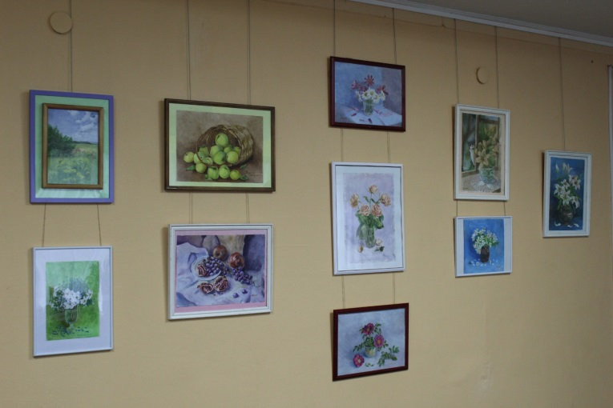
Книжные выставки в библиотеке способствуют раскрытию книжного фонда и увеличению книговыдачи. За 2020 год с книжных выставок было выдано читателям 243 экземпляра.
Для того, чтобы в условиях пандемии выполнить показатели государственного задания по посещению мероприятий и чтобы активизировать посещение библиотеки читателями, сотрудники библиотеки стали организовывать творческие авторские выставки.
2020 год библиотека начала с открытия выставки вышитых картин «Искусство вышивки», которую посмотрели 40 человек.
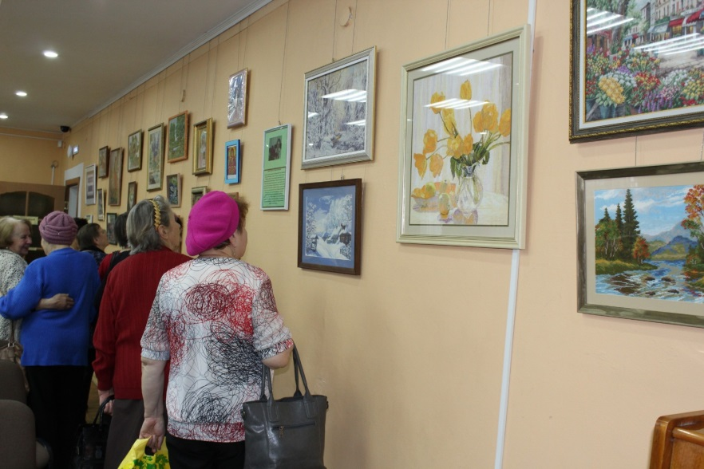
Пользовалась успехом у посетителей выставка картин «Яркие акварели» молодой художницы из Вологды Надежды Пожарской, нашей читательницы с инвалидностью по зрению. Её посетило 150 человек.
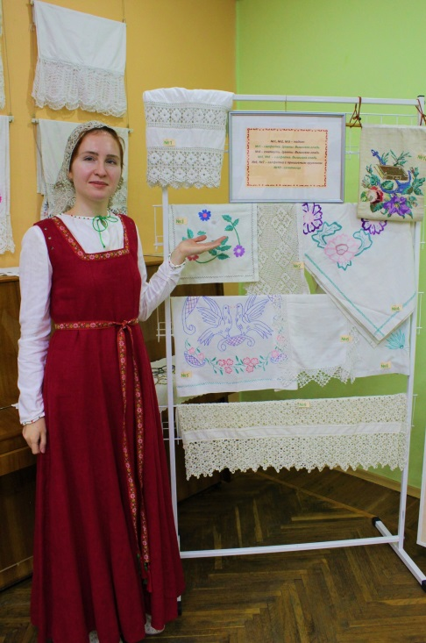
Много светлых чувств читателям подарила и выставка работ из бисера «Души моей частица» Лидии Деркач. За время работы её посетило 117 человек.
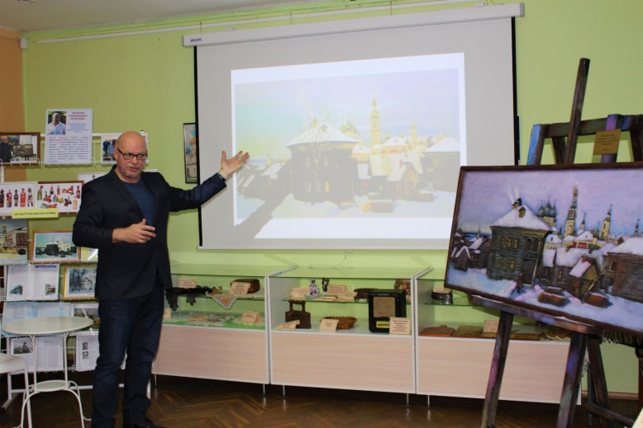
В рамках месячника «Белая трость» 15 октября в библиотеке открылась выставка «Красота живет повсюду-надо только верить в чудо» работ учащихся Грязовецкой школы- интерната. Работы ребят посмотрели 106 человек.
Вызвала интерес и выставка старинных предметов «Храним в семье: старинные предметы в истории семьи». Её посетили 139 человек.
Такие выставки пользуются большой популярностью у вологжан и мы планируем проводить тематические творческие выставки и в следующем году.

16. Участие в международных, всероссийских, межрегиональных и региональных культурно-творческих мероприятиях (акциях).
Ежегодно библиотека принимает участие в Открытом фестивале поэзии и музыки, посвящённому творчеству Николая Рубцова «Рубцовская осень». Оформляются книжные выставки, в библиотеке звучат песни на стихи поэта, проводятся культурные мероприятия.
Библиотека приняла участие во Всероссийской акции «Библионочь – 2020» . В связи с ограничительными мероприятиями она проходила в формате онлайн и была посвящена 75-летию Победы в Великой Отечественной войне. В программе «Библионочь – 2020» состоялись следующие мероприятия: мастер-класс по изготовлению голубя мира в технике оригами, викторины, обзор книг, подведение итогов поэтического марафона «Помнит сердце, не забудет никогда».
Также библиотека принимала участие в IX Всероссийской акции «Добровольцы — детям».
В 2020 году библиотека приняла участие во «Всероссийской эстафете доброты -2020», объявленной Санкт-Петербургской библиотекой для слепых.

17. Анализ методической деятельности.
17.1. Семинары, конференции, совещания, разработка методических пособий, рекомендаций с указанием основных показателей.
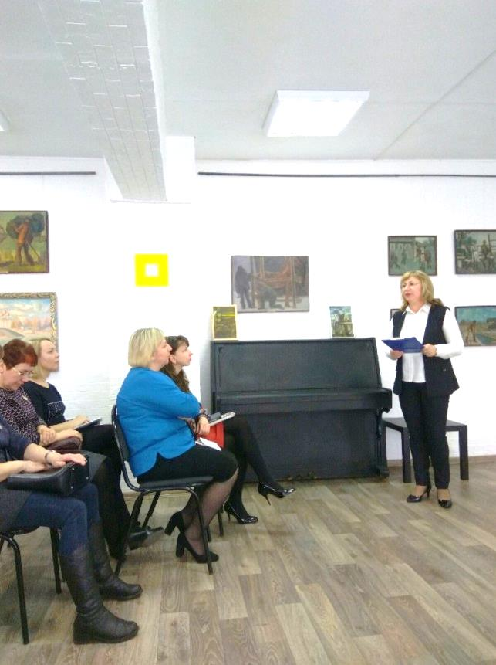
В первом квартале был проведен методический семинар «Работа в библиотеках и учреждениях культуры с маломобильными группами населения» на базе АУ «Центр культуры, библиотечного обслуживания и спорта Усть-Кубинского района».
Проведены консультации по темам:
«Нормативно-правовое регулирование библиотечного обслуживания маломобильных групп населения. Создание условий доступности в учреждениях культуры» - заведующая сектором информации и развития А.Н. Сафронова
«Работа библиотеки по социокультурной реабилитации инвалидов. Опыт проведения мероприятий с участием инвалидов» - заведующая отделом обслуживания Н.В Бологова.
«Продвижение книг специальных форматов для слепых и слабовидящих» - главный библиотекарь отдела обслуживания Н.В. Мартюкова.
На мероприятии присутствовали 35 человек – работников учреждений культуры Усть-Кубинского района.
В 3 квартале проведен методический семинар «Повышение качества библиотечного обслуживания пользователей». На семинаре были рассмотрены темы «Удовлетворенность работой и параметры, её определяющие», с которой выступила старший научный сотрудник Вологодского научного центра РАН, кандидат экономических наук К.А. Устинова. Тему «Нестационарное обслуживание читателей. Нормативно-локальные документы» подготовила главный библиотекарь сектора информации и развития А.А.Андреева. С темой «Методика разработки творческих выставок в библиотеке» выступила директор З.А. Курицына.

18. Анализ рекламно-информационной и маркетинговой деятельности библиотеки.
Благодаря регулярному обновлению новостной ленты и визуального ряда сайта библиотеки показатель количества посещений увеличился на 883 единицы по сравнению с прошлым годом. На сайте стали выкладываться видеоролики мастер-классов, видео-уроки, видео-мероприятия. Также были проведены онлайн-викторины и конкурсы.
В 2020 году деятельность библиотеки активно освещалась в региональных и местных средствах массовой информации.
Библиотека тесно сотрудничает с БУК ВО «Информационно-аналитический центр культуры». Ежемесячно предоставляются сведения о планируемых мероприятиях в редакцию информационного дайджеста «Афиша». На сайте www.cultinfo.ru размещаются материалы о деятельности библиотеки: об открытом поэтическом марафоне «Помнит сердце», информация об акции «Я помню, я горжусь», о проведении викторины «О вологодском кружеве». Также был размещен пост-релиз о проведении акции «Мы все равно скажем спасибо», которая включала в себя отправку открыток С днем Победы читателям заочного и надомного абонемента и читателям пунктов выдачи в районах области.
На АИС «Культура.РФ» размещались пресс-релизы и обзоры мероприятий «Говорим здоровью - да», «Наша армия сильна», «Улицы солдатской славы», «Заповедные острова – сохраняя будущее», «Про зеленые леса и лесные чудеса», «Живое слово мудрости народной» и «Библиотека. Люди. Годы. Жизни», обзор «Помнит сердце, не забудет никогда», «Яркие акварели», «Души моей частица», «Храним в семье».
На канале «Россия1 Вологда» был показан сюжет об открытии выставки Л. Деркач «Души моей частица», также информация о данной выставке была размещена на портале Российской государственной библиотеки для слепых. Информация о выставке тактильной картины была размещена на сайте газеты «Комсомольская правда. Вологда».
В течение года информационные материалы и фотографии о библиотеке и её читателях передавались для публикации в газете «Вологда. РФ».
На сайте Российского государственной библиотеки для слепых размещалась информация о проведении Всероссийской «Эстафеты доброты», о выставках «Храним в семье».

19. Издательская деятельность.

Наименование изданной продукции | Количество страниц | Тираж изданий,  экз. | Объем средств, тыс.руб. | Источник финансирования
«Их именами названы улицы Вологды» издание специального формата (рельефно-точечный шрифт, укрупненный шрифт, рельефно-графические иллюстрации), посвященное 75-летию Победы в Великой Отечественной войне. | 23 стр. укрупненного шрифта, 32 стр. шрифта Брайля, 2 рельефные иллюстрации | 5 экз. | - | субсидия на выполнение государственного задания (областной бюджет)
«Братья и сестры милосердия. Вологодские медики в годы Великой Отечественной войны»- издание специального формата (рельефно-точечный шрифт, укрупненный шрифт, рельефно-графические иллюстрации), посвященное 75-летию Победы в Великой Отечественной войне. | 34 стр. укрупненного шрифта, 43 стр. – шрифта Брайля, 6 рельефных иллюстраций | 5 экз.. | - | субсидия на выполнение государственного задания (областной бюджет)
«Мир увлечений» - иллюстрированный каталог выставки, проводившейся в 2019 году. Каталог разослан всем участникам выставки | 25 стр. плоскопечатного текста с иллюстрациями | 15 экз. | - | субсидия на выполнение государственного задания (областной бюджет)
«Книги укрупненного шрифта, поступившие в библиотеку в 2019 году» - аннотированный список книг укрупненного шрифта, поступивших в библиотеку в 2019 году. | 23 стр. | 28 экз. | - | субсидия на выполнение государственного задания (областной бюджет)
«Это город мой, это город наш» - сценарий мероприятия для младшего и среднего школьного возраста с использованием тактильной карты города и табличек с рельефными изображениями исторических памятников и зданий. | 13 страниц плоскопечатного текста, диск с методическими материалами для проведения мероприятия | 5 экз. | - | субсидия на выполнение государственного задания (областной бюджет)
«Книги укрупненного шрифта о Великой Отечественной войне»- аннотированный список книг укрупненного шрифта. Список выслан в пункты выдачи области. | 10 стр. | 28 экз. | - | субсидия на выполнение государственного задания (областной бюджет)
«Далекая и загадочная Антарктида» - рельефно-графическое пособие о животных Антарктиды, посвященное 200-летию со дня открытия материка | 9 стр. укрупненного шрифта, 13 стр. шрифта Брайля, 7 рельефно-графических иллюстраций | 5 экз. | - | субсидия на выполнение государственного задания (областной бюджет)
«К добру через книгу» - сценарий мероприятия для младших школьников с видеоуроком по творчеству В.И. Белова | 6 стр плоскопечатного текста, методические материалы для оформления мероприятия, диск с видеоуроком по творчеству писателя | 5 экз. | - | субсидия на выполнение государственного задания (областной бюджет)

В течение года были подготовлены материалы о новых поступлениях книг для публикации на сайте библиотеки. Оформлены списки флеш-карт по отраслям знаний. Сделаны и размещены в группе «Вконтакте» видеоролики с информацией о новых книгах.
Для сотрудников библиотеки были организованы обзоры новинок литературы. Также проведено знакомство с различными форматами книг для студентов ВоГУ и студентов колледжа технологии и дизайна.

20. Информатизация и техническая оснащенность.
20.1. Основные показатели и структура расходов на информатизацию в 2020 году (Приложение 1).
Примечание: Приложение 1 обязательно для заполнения.
20.2. Перечень реализованных мероприятий в сфере информационных технологий в 2020 году (переход на отечественное ПО, автоматизация деятельности с помощью компьютерного оборудования или программного обеспечения, разработка электронного сервиса, в том числе интернет-сайта, представительство в социальных сетях и т.п.).

Описание мероприятия | Решаемые задачи | Затрачено средств, тыс.руб. | Источник финансирования
Доменное имя сайта www.vosbibl.ru | Информирование пользователей о предоставлении услуги библиотечного и информационного обслуживания | 1,19 | субсидия на выполнение государственного задания (областной бюджет)
Обновление антивирусного ПО «Касперский» | Автоматизация деятельности с помощью компьютерного оборудования и программного обеспечения | 4,8 | субсидия на выполнение государственного задания (областной бюджет)
Обновление УРМ «Криста» | Автоматизация деятельности с помощью компьютерного оборудования и программного обеспечения | 15,27 | субсидия на выполнение государственного задания (областной бюджет)
Обновление ключа БУК ВО «ЦИТ» | Автоматизация деятельности с помощью компьютерного оборудования и программного обеспечения | 7,8 | субсидия на выполнение государственного задания (областной бюджет)

21. Анализ кадрового обеспечения.
21.1. Основные показатели (Приложение 2).
Примечание: Приложение 2 обязательно для заполнения.
21.2. Мероприятия по совершенствованию оплаты труда работников учреждения: проведение аттестации работников учреждения.

Фактическая численность работников по состоянию на 31.12.2020 г. | из них прошли аттестацию
12 | 7

21.3. Социальная поддержка работников.
Мероприятия по данному направлению не проводилось в связи с отсутствием финансовых средств.
21.3. Мероприятия по привлечению молодых специалистов для работы в учреждении.
В 2020 году молодых специалистов в учреждение не принималось.
21.4. Количество несовершеннолетних, привлеченных к работе в учреждении, в том числе в связи с формами летней занятости (число трудоустроенных несовершеннолетних, период трудоустройства, должность).
К работе в библиотеке несовершеннолетние, в том числе в связи с формами летней занятости, не привлекались.
21.5. Прогноз потребности учреждения в специалистах на 2021-2023 годы

2021 год |  | 2022 год |  | 2023 год
наименование должности | количество  шт. ед. | наименование должности | количество  шт. ед. | наименование должности | количество  шт. ед.
- | - | Главный библиотекарь по работе с детьми  Главный библиотекарь для работы тифлоинформационного центра | 1  1 | Главный библиотекарь по выпуску специальных изданий для слепых и слабовидящих | 1

22. Состояние условий труда и пожарной безопасности.
22.1. Мероприятия по улучшению условий и охраны труда в учреждении.

• В 2020 году проводились мероприятия, направленные на улучшение условий труда работников библиотеки.
• Приобретались моющие средства и средства индивидуальной защиты для поддержания санитарно – гигиенических условий в учреждении.
• В условиях пандемии в библиотеке проводилась санитарная обработка помещений;
• Сотрудникам библиотеки ежедневно измерялась температура тела;
• Соблюдался обязательный масочный режим;
• Приобретён рециркулятор бактерицидный;
• Проводилось пополнение аптечки для оказания первой медицинской помощи.
• Проводились осмотры помещений на предмет готовности учреждения к работе в осенне-зимний период.
• Составлен плановый акт об испытании стремянки.
• На период проведения новогодних и рождественских праздников проверена система оповещения и связи, состояние запасного выхода.
• Прошли плановую учёбу по охране труда З.А
. Курицына, И.Н. Бунина, Н.В. Бологова.
• Все сотрудники библиотеки прошли повторный инструктаж по охране труда.

22.2. Случаи травматизма на производстве.
Случаев травматизма не выявлено.
22.3. Финансирование мероприятий по охране труда (указать процент от суммы затрат на оказание услуг (выполнение работ).

Финансирования мероприятий по охране труда составил 1 % от общей суммы финансирования на 2020 год. Всего на мероприятия по охране труда израсходовано 70 тыс. руб.

22.4. Наличие в учреждении должностей специалистов по охране труда.

Штатного специалиста по охране труда в учреждении нет, его обязанности выполняет заведующая отделом облуживания Н.В.Бологова.

22.5. Финансирование периодических медицинских обследований работников учреждения.

22.6. Мероприятия по обеспечению пожарной безопасности.
Ежегодно приказом утверждается инструкция по пожарной безопасности.
Проведены две плановые противопожарные тренировки по теме: «Тушение условного пожара. Эвакуация читателей и работников учреждения».
Охранно-пожарная сигнализация находится на обслуживании ООО «Патруль».
В учреждении была проведена проверка огнетушителей, осмотр места установки и подхода к нему, все результаты зафиксированы в журнал учета огнетушителей.
Проведена противопожарная проверка учреждения перед голосованием по поправкам в конституцию. Замечаний не выявлено.
Проведена проверка противопожарной безопасности учреждения и внеплановая тренировка сотрудников перед новогодними праздниками. Всего средств на обеспечение пожарной безопасности израсходовано 106,8 тыс. руб.
22.7. Проведение специальной оценки условий труда в соответствии с Федеральным законом от 28.12.2013 № 426-ФЗ «О специальной оценке условий труда».

Количество рабочих мест, в отношении которых проведена СОУТ, ед. | Количество работников, занятых на рабочих местах, в отношении которых проведена СОУТ, чел. | Количество рабочих мест, в отношении которых представлена декларация о соответствии государственным нормативным требованиям охраны труда, ед. | Средняя цена проведения специальной оценки условий труда за одно рабочее место, рублей
3 | 3 | 3 | 3 000,00

23. Развитие материально-технической базы.
23.1. Техническое состояние зданий библиотеки.

Адрес здания | Правовое основание распоряжения зданием |  |  | Физическое состояние здания |  |  | Процент износа здания,  % | Акт (заключение) или составленный в установленном порядке иной документ, характеризующий техническое состояние здания
Адрес здания | в оперативном управлении | арендованное | в безвозмездном пользовании | аварийное | требующее капитального ремонта | в удовлетвори-тельном состоянии | Процент износа здания,  %
- | + | - | - | - | - | + | 40 %

23.2. Потребность библиотеки в зданиях, помещениях.

Потребность в зданиях/помещениях |  | Площадь, кв.м | Назначение
отдельное здание | часть здания (помещение) | Площадь, кв.м | Назначение
- | - | - | -

23.3. Проведенные строительные и ремонтные работы на зданиях библиотеки, объем выделенных и освоенных средств.

Виды произведенных работ и адрес объекта | Объем средств, тыс.руб. |  | Источник финансирования  (субсидия на выполнение госзадания, субсидия на иные цели, средства от приносящей доход деятельности)
Виды произведенных работ и адрес объекта | выделенных | освоенных
 | 35,9 | 7,5
Текущий ремонт пандуса | 7,5 | 7,5 | субсидия на выполнение госзадания

23.4. Приобретение специализированного оборудования, технических средств, мебели и пр. Объем выделенных и освоенных средств.

Приобретено в 2020 году |  | Объем средств, тыс.руб. |  | Источник финансирования
Наименование оборудования,  технических средств | Количество, ед. | выделенных | освоенных | Источник финансирования
Стеллаж проволочный | 1 | 3,2 | 3,2 | субсидия на выполнение госзадания
Микшер | 1 | 7,1 | 7,1 | субсидия на выполнение госзадания
Стационарный электронный видеоувеличитель | 1 | 144,0 | 144,0 | субсидия на иные цели
Тифлофлешплееры | 5 | 20,2 | 20,2 | субсидия на выполнение госзадания
Тифлофлешплееры | 5 | 52,3 | 52,3 | субсидия на иные цели
Индукционная система | 1 | 52,0 | 52,0 | субсидия на иные цели
Термометр беспроводной электронный | 1 | 6,5 | 6,5 | субсидия на выполнение госзадания
Цветной принтер | 1 | 11,0 | 11,0 | субсидия на выполнение госзадания
Принтер лазерный | 5 | 46,2 | 46,2 | субсидия на выполнение госзадания
Роутер | 1 | 7,5 | 7,5 | субсидия на выполнение госзадания
Рециркулятор | 1 | 38,9 | 38,9 | субсидия на выполнение госзадания
Итого |  | 388,9 | 388,9

Не смотря на сложные условия библиотечного обслуживания, связанные с распространением коронавирусной инфекции и введением ограничительных мероприятий, от потребителей услуг в Книге отзывов и предложений сделано 27 благодарственных записей: от детей и воспитателей МБДОУ № 45 «Буратино», МБДОУ «Детский сад общеразвивающего вида № 84 « Тополек», МБДОУ «Детский сад № 22 «Ласточка», от членов клуба «Встреча», от МБОУ «Начальная школа-Детский сад для детей с ОВЗ по зрению № 94 «Хрусталик», от студентов и преподавателя Вологодского колледжа технологии и дизайна, от автора выставки Л. Деркач, от студентов и преподавателей ВоГУ, от читателей библиотеки. Сотрудники библиотеки получили благодарности за организацию мероприятий для детей к 75-летию Победы в Великой Отечественной войне от Грязовецкой школы-интерната для учащихся с ограниченными возможностями здоровья по зрению.

Проведение мастер-классов индивидуально и в малых группах
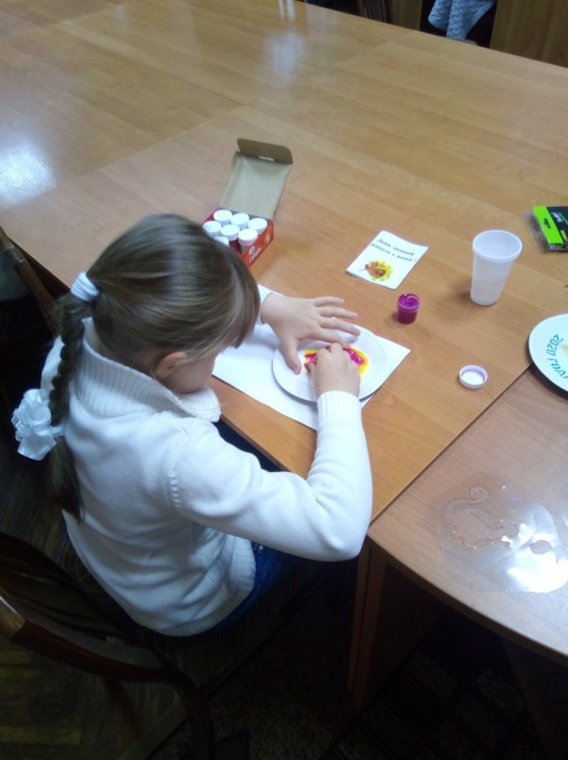
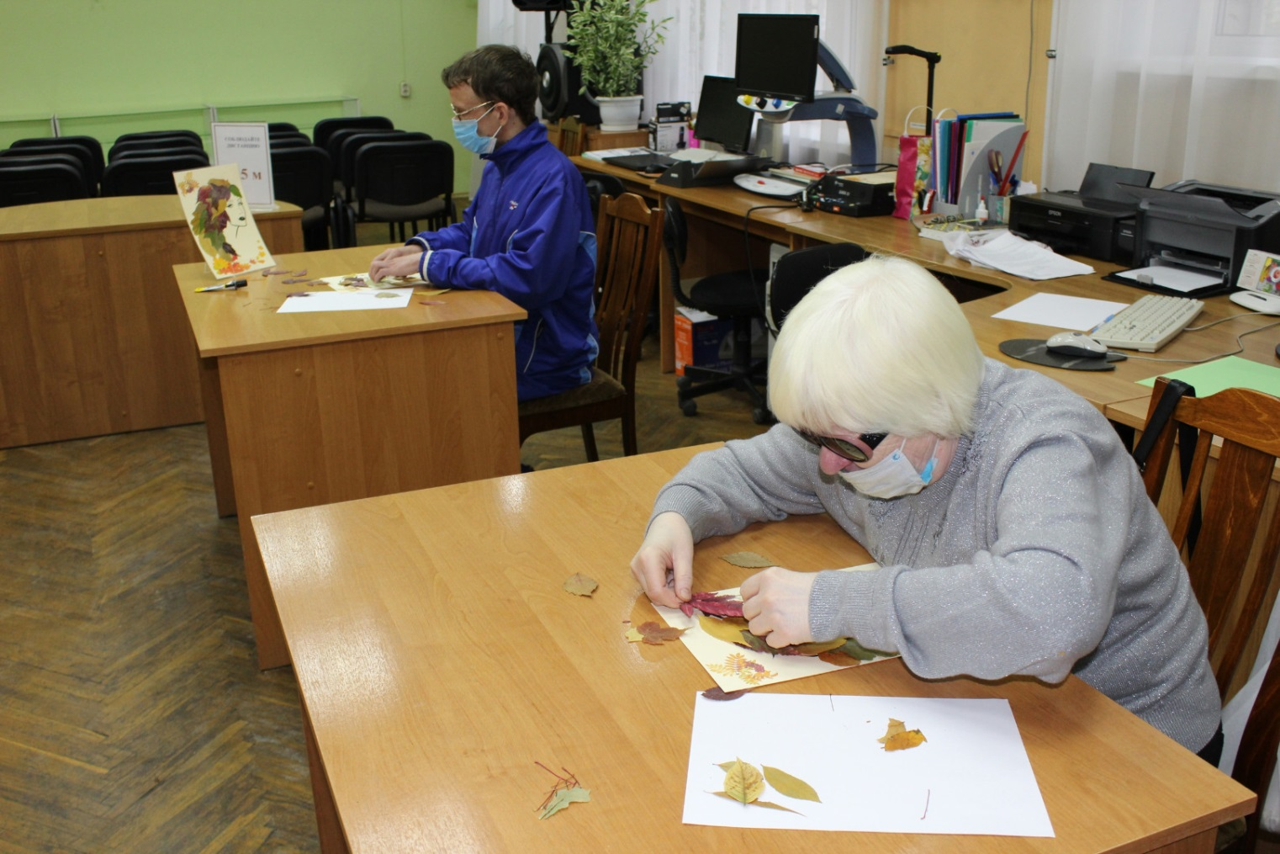
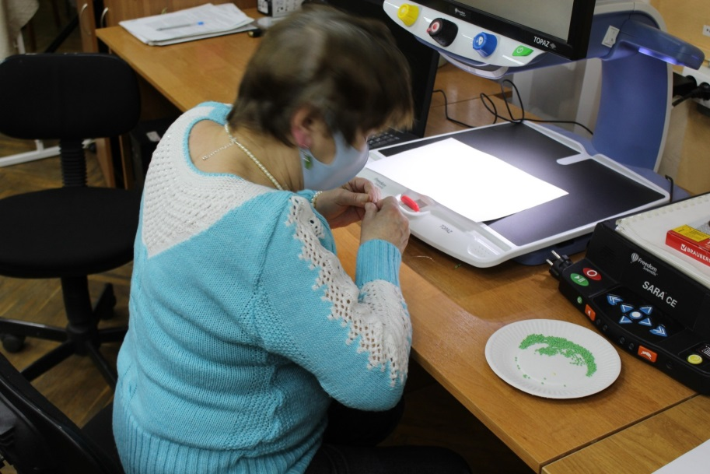

Проведение авторских выставок

